BEHÇET HASTALARINDA HLA-B GENOTİPLERİNİN TANIMLANMASI

Ayşegül GÜNGÖR

Temmuz 2012
DENİZLİ

BEHÇET HASTALARINDA HLA-B GENOTİPLERİNİN TANIMLANMASI

Pamukkale Üniversitesi
Sağlık Bilimleri Enstitüsü
Yüksek Lisans Tezi
Biyofizik Anabilim Dalı

Ayşegül GÜNGÖR

Danışman: Doç. Dr. Ayfer ATALAY

Temmuz 2012
DENİZLİ
TEŞEKKÜR

Yüksek lisans öğrenciliğim boyunca, öğrenimim ve eğitimim için desteklerini esirgemeyen değerli tez danışmanım Sayın Doç. Dr. Ayfer ATALAY ve anabilim dalı başkanı Sayın Prof. Dr. Erol Ömer ATALAY’ a teşekkürlerimi sunarım. Ayrıca çalışmalarım sırasında katkıda bulunan Araş. Gör. Dr. Aylin KÖSELER’ e, Araş. Gör. Dr. Sanem ARIKAN ’ a ve her zaman yanımda olup desteğini esirgemeyen aileme sonsuz teşekkür ederim.

Bu tezin tasarımı, hazırlanması, yürütülmesi, araştırılmasının yapılması ve bulguların analizinde bilimsel etiğe ve akademik kurallara özenle riayet edildiğini; bu çalışmanın doğrudan birincil ürünü olmayan bulguların, verilerin ve materyallerin bilimsel etiğe uygun olarak kaynak gösterildiğini ve alıntı yapılan çalışmalara atfedildiğini beyan ederim.

İmza :
Öğrenci Adı Soyadı : Ayşegül GÜNGÖR

ÖZET

BEHÇET HASTALARINDA HLA-B GENOTİPLERİNİN TANIMLANMASI

Güngör, Ayşegül
Yüksek Lisans Tezi, Biyofizik ABD
Tez Danışmanı: Doç. Dr. Ayfer ATALAY

Temmuz 2012, 64 sayfa

Dr. Hulusi Behçet’ in 1937’de, tekrarlayan üveit, oral ve genital ülserler olarak tanımladığı Behçet hastalığı, etiolojisi tam olarak açıklanamayan, kronik ve multisistemik bir hastalıktır. Behçet hastalığı ile yapılan araştırmalarda, bu hastalığın coğrafik dağılımı, klinik bulguları ve araştırma sonuçları, hastalığın patogenezinde gensel ve çevresel etkenlerin etkili olduğu görüşünü desteklemektedir. Behçet hastalığı ile HLA sınıf I grubu içinde yer alan HLA-B51 molekülü arasındaki güçlü bir ilişkinin olduğunun saptanması, hastalığın gelişiminde genetik faktörlerin işe karıştığının bir göstergesi olarak kabul edilmektedir.

Bağışıklık sisteminin antijen sunumu işlevlerinde temel moleküller HLA glikoproteinleri MHC sisteminde kodlanır. Otoimmün hastalıklarla ilgili araştırmalarda HLA molekülleri ile bu hastalıklar arasında bir ilişkinin varlığı saptanmıştır. Günümüzde HLA glikoproteinlerini kodlayan genlerle yapılan çalışmalar sonucunda, bu bölgenin yüksek oranda polimorfik olduğu saptanmıştır.

Bu tez çalışmasında, yapı-gen bağlantısının irdelenmesi amacıyla, Behçet hastalığı ile HLA-B51 ilişkisi model olarak alınmış ve uluslararası standartlara göre, Behçet hastalığı tanısı alan bireylerde, HLA-B51 molekülünün genotiplerinin araştırılması amaçlanmıştır.

Behçet hastası ve sağlıklı normal bireylerin DNA örneklerinden HLA-B geninin çoğaltımı ve DNA dizi analiz sonuçları istenilen düzeyde elde edilememiştir. HLA-B geninin polimorfizmi, genomik DNA örneklerinin kalitesi ve çoğaltım koşulları gibi etkenlerin DNA dizi analizi sonuçlarındaki olumsuzluklara neden olduğu düşünülmektedir.

Anahtar Kelimeler: Behçet hastalığı, HLA-B51, PCR, DNA dizi analizi.

ABSTRACT

DETERMINATION OF HLA-B GENOTYPES IN PATIENTS WITH BEHÇET’S DISEASE

Güngör, Ayşegül
MSc Thesis, Biophysics
Supervisor: Assoc. Prof. Ayfer ATALAY

July 2012, 64 pages

Behçet disease (BD) is a chronic multisystem disorder characterized by recurrent oral aphthous ulcer, genital ulcer and uveitis with unknown aetiology. It was recognized as a specific disease entity in 1937 by Dr. Hulusi Behçet. Geographical distrubution and clinical findings of BD have been regarded as the evidence of the interactions between genetics and environmental factors proposed as causative agents. However, suggestion of the strong association between BD and HLA-B5 has been accepted for the genetic factors involved in the development of disease.

HLA glycoproteins which are fundemental molecules of antigen providing functions in immune system, are coded at MHC system. Autoimmune researches, a connecton is stated between HLA molecules and these diseases. In consequence of researches of genes coding HLA glycoproteins, this gene area is found highly polymorphic.

In this thesis report, for purpose of studying structure-gene connection, the relation between Behçet disease and HLA-B51 is taken as model, and examination of genotypes of Behçet Disease patients who are diagnosed by international criterias, is aimed.

Definitive and differential data was not obtained in both Behçet’ s disease patients and normal individuals as expected. HLA-B gene polymorphisms, the quality of genomic DNA samples and amplification factors are thought to cause negative DNA sequence analysis results.

Key Words: Behçet’ s disease, HLA- B51, PCR, DNA sequence analysis.

İÇİNDEKİLER | SAYFA
İçindekiler…………………………………………………………………………... | v
Şekiller Dizini………………………………………………………………………. | vi
Tablolar Dizini……………………………………………………………………… | vii
Simgeler ve Kısaltmalar Dizini……………………………………………………... | viii
1. GİRİŞ …………………………………………………………………………… | 1
2. KURAMSAL BİLGİLER ve LİTERATÜR TARAMASI………………..….. | 2
2.1 Behçet Hastalığı...…..............................................………............................ | 2
2.2. Major Histokompatibilite Kompleksi (MHC).............................................. | 5
2.3 HLA Sınıf I Molekülleri...................…………............................................. | 7
2.3.1 Ağır Zincir (α-Zinciri).………............................................................. | 8
2.3.2 Hafif Zincir ( β₂ Mikroglobulin )………………................…….......... | 10
2.4 HLA Sınıf I Moleküllerinin İşlevleri..................…………….…….............. | 11
2.5.HLA Sınıf I Genleri....................................................................................... | 13
2.6 Behçet Hastalığı ile HLA-B51 Arasındaki İlişki........................................... | 17
3. MATERYAL VE METOT…..………………………………………….……… | 20
3.1 Kullanılan Örnekler………...…………………………..………………….. | 20
3.2 Polimeraz Zincir Reaksiyonu (Polymerase Chain Reaction PCR)............... | 20
3.3 DNA Dizi Analizi.…......……….……………............................…….…..... | 22
4. BULGULAR…………………………………………………………..……..….. | 24
4.1 Behçet Hastalarına Ait Bulgular..……..…..……………………………….. | 24
4.2 HLA-B Gen Bölgesine Özgün Primerlerin Özellikleri.........……..………... | 24
4.3 HLA-B Bölgesinin Çoğaltım Sonuçları ……...............………….………… | 26
4.4 DNA Dizi Analizi Sonuçları.......................................................................... | 37
5. TARTIŞMA……………………………………………………………………... | 48
6. SONUÇ................................................................................................................... | 53
7. KAYNAKLAR………………………………………………………………….. | 54
8. EKLER................................................................................................................... | 59
9. ÖZGEÇMİŞ……….………………………………………..…………………… | 63

ŞEKİLLER DİZİNİ | SAYFA
Şekil 2.1 HLA gen bölgesinin 6. kromozom üzerindeki yerleşimi.……….….. | 6
Şekil 2.2 HLA Sınıf I molekülünün yapısı......................................................... | 8
Şekil 2.3 HLA Sınıf I molekülü peptid bağlanma oluğu..…………...………... | 9
Şekil 2.4 HLA Sınıf I molekülleri ile antijen sunumu…………………….….. | 12
Şekil 2.5 HLA Sınıf I gen yapısı…………………..……….…….………….... | 14
Şekil 2.6 HLA-B5101 allelinin nükleotid dizisi……….………………….…... | 15
Şekil 2.7 HLA-B51 molekülüne özgü iki amino asit değişimi………...….…... | 17
Şekil 4.1 HLA-B gen bölgesinde primerlerin yerleşimi.................................... | 25
Şekil 4.2 1264-2369 primerleri ile farklı bağlanma sıcaklıklarında yapılan PCR sonuçları.................................................................................... | 27
Şekil 4.3 1264-2369 primerleri ile 64 °C’ de yapılan PCR sonuçları................ | 27
Şekil 4.4 1450-1944 primerleri ile Mg⁺⁺ titrasyonu........................................... | 28
Şekil 4.5 1450-1944 / 1753-2369 primer çiftleri ile farklı bağlanma sıcaklıklarında yapılan PCR sonuçları............................................... | 29
Şekil 4.6 1450-1944 primerleri ile farklı DNA’ lar kullanılarak 60 °C’ de yapılan PCR sonuçları........................................................................ | 29
Şekil 4.7 1753-2369 / 1450-2369 primerleri ile Mg⁺⁺ titrasyonu....................... | 30
Şekil 4.8 1753-2369 primerleri ile farklı DNA’ lar kullanılarak yapılan PCR sonuçları............................................................................................. | 31
Şekil 4.9 1713-2943 primerleri ile Mg⁺⁺ titrasyonu........................................... | 32
Şekil 4.10 1713-2943 primerleri ile 56 °C’ de yapılan çalışma......................... | 32
Şekil 4.11 1713-2943 primerleri ile farklı DNA’ lar kullanılarak yapılan PCR sonuçları............................................................................................. | 33
Şekil 4.12 1584-2943 primerleri ile Mg⁺⁺ titrasyonu......................................... | 33
Şekil 4.13 1584-2943 primerleri ile farklı DNA’ lar kullanılarak yapılan PCR sonuçları............................................................................................. | 34
Şekil 4.14 1264-1944 primerleri ile Mg⁺⁺ titrasyonu......................................... | 34
Şekil 4.15 1264-1944 primerleri ile farklı DNA’ lar kullanılarak yapılan PCR sonuçları............................................................................................. | 35
Şekil 4.16 1264-2943 primerleri ve farklı DNA’ lar ile yapılan PCR sonuçları | 35
Şekil 4.17 1264-2943 primerleri ile 60 °C’ de yapılan PCR sonuçları.............. | 36
Şekil 4.18 Farklı bağlanma sıcaklıklarında 1450-2369 ve 1753-2369 primerleri ile Mg⁺⁺ titrasyonu............................................................ | 37
Şekil 4.19 AA01049 numaralı örneğin PCR sonucu.......................................... | 38
Şekil 4.20 AA01049 numaralı örneğin primer 1944 ile DNA dizi analizi sonucu................................................................................................ | 39
Şekil 4.21 AA01050 numaralı örneğin PCR sonucu.......................................... | 39
Şekil 4.22 AA01050 numaralı örneğin primer 1450 ile DNA dizi analizi sonucu................................................................................................ | 40
Şekil 4.23 AA01050 numaralı örneğin primer 1944 ile DNA dizi analizi sonucu................................................................................................ | 40
Şekil 4.24 AA02011 numaralı örneğin PCR sonucu.......................................... | 41
Şekil 4.25 AA02011 numaralı örneğin primer 2369 ile DNA dizi analizi sonucu................................................................................................ | 41
Şekil 4.26 AA02015 numaralı örneğin PCR sonucu.......................................... | 42
Şekil 4.27 AA02015 numaralı örneğin primer 1450 ile DNA dizi analizi sonucu................................................................................................ | 42
Şekil 4.28 AA02015 numaralı örneğin primer 1264 ile DNA dizi analizi sonucu................................................................................................ | 43
Şekil 4.29 AA02015 numaralı örneğin primer 2369 ile DNA dizi analizi sonucu................................................................................................ | 43
Şekil 4.30 AA02021, AA02024 ve AA02025 numaralı örneklerin PCR sonuçları............................................................................................. | 44
Şekil 4.31 AA02021 numaralı örneğin primer 1450 ile DNA dizi analizi sonucu................................................................................................ | 44
Şekil 4.32 AA02025 numaralı örneğin primer 1450 ile DNA dizi analizi sonucu................................................................................................ | 45
Şekil 4.33 AA02024 numaralı örneğin primer 1450 ile DNA dizi analizi sonucu................................................................................................ | 45
Şekil 4.34 AA01032 numaralı örneğin PCR sonucu.......................................... | 46
Şekil 4.35 AA01032 numaralı örneğin primer 1944 ile DNA dizi analizi sonucu................................................................................................ | 46

TABLOLAR DİZİNİ | SAYFA
Tablo 2.1 HLA moleküllerinin polimorfizmi………………………………….......... | 13
Tablo 2.2 HLA-B51 ekzon ve intron bölgelerinin özellikleri…………………......... | 14
Tablo 2.3.Otoimmün hastlaıklar ve HLA ilişkisi........................................................ | 18
Tablo 3.1 HLA-B51 genotiplendirilmesinde kullanılan primerler …………….….... | 21
Tablo 3.2 HLA-B bölgesinin çoğaltımında kullanılan 5’-3’ primer çiftleri ve çoğaltım sonucunda elde edilecek bölgenin baz uzunlukları...................... | 21
Tablo 3.3 PCR karışımı .......................................……………………..……............. | 22
Tablo 3.4 PCR için kullanılanısısal döngü programı.................................................. | 22
Tablo 3.5 DNA dizi analizi reaksiyon karışımı.....…………………………..……… | 23
Tablo 4.1 DNA Dizi analizi yapılan örnekler ve çoğaltım koşulları........................... | 38

SİMGE VE KISALTMALAR DİZİNİ

BH  bç  CD  CTL | Behçet Hastalığı  Baz çifti  Cluster of Differentiation  Cytotoxic T Lymphocyte
DNA | Deoxyribonucleic Acid
ddNTP | Dideoxyribonucleoside Triphosphate
dNTP | Deoxyribonucleoside Triphosphate
DTCS | Dye Terminator Cycle Sequencing
HLA  ICAM  IFN  IL  kD | Human Leukocyte Antigen  Intercellular Adhesion Molecule  Interferon  Interleukin  Kilo Dalton
MHC  NK | Major Histocompatibility Complex  Natural Killer
PCR | Polymerase Chain Reaction
RNA  SBT  TAP | Ribonucleic Acid  Sequence Based Typing  Transport Associated Protein
TCR  Th | T Cell Reseptor  T helper
TNF  TNFR  KIR  ITIM | Tumor Necrosis Factor  Tumor Necrosis Factor Receptor  Killing Inhibitory Receptor  Immunoreceptor Tyrosine-based Inhibitory Motif

1. GİRİŞ

Behçet hastalığı (BH), tekrarlayan oral aftöz ülser, genital ülser ve üveit üçlü bulgusu ile tanımlanan, kronik ve multisistemik, inflamatuar bir hastalık olup, ilk defa Dr. Hulusi Behçet tarafından tanımlanmıştır. Behçet hastalığı, ‘İpek Yolu’ üzerinde bulunan Suriye, İran, Irak, Türkiye gibi Orta Doğu ve Japonya, Kore, Çin gibi Uzak Doğu ülkelerini kapsayan geniş bir coğrafik dağılım göstermekle birlikte bu hastalığın görülme sıklığının en yüksek olduğu ülke Türkiye’dir. Günümüzde, BH’nın patogenezi tam olarak bilinmemekle birlikte çevresel ve gensel etkenlerin bu hastalığın oluşumunda katkıları olduğu düşünülmektedir. BH ile bağışıklık sistem ilişkilerinin araştırma sonuçlarından birisi de HLA-B51 molekülü arasında bir bağlantının bulunmasıdır.

BH’ nin belirli bir coğrafik dağılım göstermesi, ailesel yatkınlığının olması ve HLA-B51 molekülü arasında güçlü bir ilişkinin varlığı bu hastalığın gelişiminde çevresel etkenlerin yanı sıra gensel etkenlerin de etkili olduğu hipotezini desteklemektedir.

HLA-B51 molekülleri MHC içinde kodlanan HLA sınıf I grubunda yer alan ve sitotoksik T hücrelerine (CD8+ T hücreleri) antijen sunumunda işlev yapan glikoproteinlerdir. MHC bölgesinde kodlanan CD4+ T hücrelerine antijen sunan HLA sınıf II ile sınıf I glikoproteinlerinin otoimmün hastalıklarla bağlantılarının ortaya çıkarılması ve bu moleküllerin doku nakillerindeki önemlerinden dolayı yapılan araştırmalarda bu glikoproteinlerin yüksek oranda polimorfik olduğu saptanmıştır.

Bu tez çalışmasında, Uluslararası standartlara göre Behçet hastalığı tanısı almış bireyler ile sağlıklı bireylerin arasında, HLA-B51 geni açısından bir ilişki olup olmadığının araştırılması ve HLA-B51 genotiplerinin saptanması amaçlanmıştır.

2. KURAMSAL BİLGİLER ve LİTERATÜR TARAMASI

2.1 Behçet Hastalığı

Behçet Hastalığı ilk kez M.Ö. 5.yüzyılda Hippokrates tarafından ağızda aftöz ülserasyon, genital bölgede iltihap ve ülserler, kronik karakterde sulu göz iltihabı (fici) olarak adlandırılan göz kapaklarının içinde ve dışında oluşan kişinin görmesini engelleyen ağrılı fungöz şişlikler bulgularıyla tanımlanmıştır. Dr. Hulusi Behçet tarafından ‘tekrarlayan oral ülser’, ‘genital ülser ve ‘üveit’ üçlü bulgusu olan bir hastalık olarak 1937’ de Dermatologische Wochenschrift dergisinde yayınlanmıştır (Kaklamani 1998, Schirmer 2001, Önder 2001, Zouboulis 2002).

Günümüzde Behçet hastalığının bu üçlü bulgu dışında birçok doku ve organı da etkilediği bilinmektedir. BH ile ilgili klinik çalışmalarda nörolojik, gastrointestinal, kardiyovasküler, pulmoner, renal ve psikolojik bozuklukların yanı sıra deride paterji, orşit, amiloidoz, periferal tromboflebit, kollajen doku tutulumu ve seronegatif artrit gibi bulguların bu hastalarda görülebileceği saptanmıştır (Dilşen 1996). Bu bulguların BH’ nin multisistemik, inflamatuar bir hastalık olduğunu işaret ettiği kabul edilmektedir. BH’ nin tanı özellikleri, 1990 yılında Uluslararası Behçet Hastalığı Çalışma Grubu tarafından belirlenmiştir (Lancet 1990).

Behçet hastalığı, İpek yolu boyunca Japonya Suriye, İran, Kore, Orta Doğu gibi Uzakdoğu ülkeleri ile Türkiye’ yi kapsayan coğrafyada dağılım gösterir. Behçet hastalığı görülme sıklığı, Kuzey Amerika ve İngiltere’ de bir milyonda bir ya da iki olmasına karşın, İpek yolu üzerinde bulunan Akdeniz, Orta Doğu ve Uzak Doğu ülkelerinde on binde bir ile on arasında değişen sıklıkta gözlenmiştir (Mizuki 1996, Verity 1999, Gül 2000). Behçet hastalığında cinsiyet farklılığı ve başlama yaşının hastalık gelişiminde etkili olmadığı bildirilmiştir (Kaklamani 1998, Zouboulis 1999). Erkek Behçet hastalarında kadınlara göre mortalite oranının daha yüksek olduğu ve hastalığın şiddetinin daha ağır olduğu saptanmıştır. Hastalığın erkeklere oranla kadınlarda daha ılımlı gelişiminin, östrojenin vasküler endotelyumda proinflamatuvar işlevleri baskılamasından kaynaklandığı düşünülmektedir (Direskeneli 2001). Genel olarak hastalığın başlama yaşı 20-40 yaş arası olarak verilse de en erken ve en geç başlama yaşı, hayatın ilk ayları ile 72. yıl arasında olduğu bilinmektedir. Yapılan araştırmalarda, BH başlama yaşı incelendiğinde Türkiye’ de 25.6, İsrail’ de 19.9, Avrupa ülkelerinde 25.9, Doğu Asya ülkelerinde 31.7, Arap ülkelerinde 26.5 ve Amerika’ da 28.3 ortalama yaş olarak verilmektedir (Zouboulis 1999).

BH’ de doku ve organ lezyonlarının histopatolojik incelemelerinde genel olarak hastalığın temel lezyonu olan vaskülit ve trombozis saptanmıştır. Endotel hücre işlevlerinde bir dizi anormallik bulunmasına karşın bu gelişmelerin ana kaynağı konusunda kesin bir bulgu saptanamamıştır. Bu bulgulara paralel olarak, endotel hücrelerindeki adezyon moleküllerinin (ICAM-1, CD11-CD18) seviyelerinde artış olduğu tespit edilmiştir. Behçet hastalarının lezyon bölgeleri biyopsilerinde, nötrofillerin daha fazla sayıda olması dikkate değer bulunmuştur. Ayrıca, Behçet hastalarında nötrofil hiperfonksiyonun saptanması, bu hastalığın gelişiminde nötrofillerin nasıl bir rol üstlendiği sorusunu desteklemiştir (Lancet 1990, Sakane 1999). Behçet hastalarının %7 -%38’ inde pulmoner veya periferal arter anevrizması, damar trombozu ve tıkanıklığını da içerebilen büyük venöz ve arteriyel lezyonlar oluştuğu gösterilmiştir (Langford 2010). BH’ nda vasküler bulguların genellikle arterlerden çok venlerde geliştiği saptanmıştır. Ayrıca oral ve genital ülserlerinde, eritema nodosum benzeri lezyonlarda, epididimit, enterit ve merkezi sinir sistemi lezyonlarında vaskülit yaygın olarak gözlenir. Behçet hastalarında endotelin-1 plazma seviyesinin yükselmiş olduğu gözlenmiştir. Bu değişimin, sekresyon artması veya zarar görmüş vasküler endotel hücrelerinden sızan mitojenler sebebiyle olabileceği ve vaskülitin ilerlemesi ile hastalığın gelişimine katkısı olabileceği düşünülmektedir (Emmi 1995).

Behçet hastalığının başlamasında ve gelişiminde, bakteriyel veya viral enfeksiyonun da ilişkisi olduğu düşünülmektedir. Farklı klinik ve temel veriler, BH patogenezinde enfeksiyöz tetikleyicilerin olduğunu işaret etmektedir. Fakat Herpes simplex virüs-HSV veya Streptococcus sanguis gibi herhangi bir tür mikroorganizmaya ya da Streptokok gibi bir türe karşı BH ilişkili özgün bir yanıt kanıtlanmamıştır. Hepatit C virüsü ile BH’ arasında bir ilişki araştırılmış ancak bulunamamıştır. BH’ ye neden olduğu düşünülen mikroorganizmaların ortak noktasının ısı şoku proteinleri (Heat Shock Protein, HSP) olabileceği düşünülmektedir. Yapılan çalışmalarla 65kDa’ luk mikobakteriyel HSP ile insan 60 kDa’ luk HSP’ nin ortak amino asitleriyle hazırlanan sentetik peptitlere karşı γδ T hücre yanıtının arttığı gösterilmiştir (Kaklamani 1998, Sakane 1999, Direskeneli 2001).

Behçet hastalığında hücre gruplarının ürettiği interlökin-2 (interleukin-2, IL-2) ve interferon-γ (IFN-γ)’ nın periferik kanda yüksek bulunması gibi immünolojik anormallikler bulunmasına karşın, belirgin bir özelliğin öne çıkmadığı vurgulanmaktadır. Behçet hastaları serumlarında IL-1, IL-8 ve tümör nekroz faktör-α (tumor necrosis factor, TNF-α) gibi proinflamatuvar sitokinlerde artışlar rapor edilmiştir (Emmi 1995, Hegab 2000, Direskeneli 2001). B hücre aktivasyonuna bakıldığında, sayısında bir değişim olmamasına karşın zayıf bir uyaranla işlevlerinde artış gözlenmiştir. BH’ de ayrıca periferik kanda NK hücre artışı gözlenirken, prostoglandin E₂ seviyesinin artışı ile ilişki olarak düşük NK hücre aktivasyonu gösterilmiştir. BH’ de monositlerin aktif olduğu ve proinflamatuvar sitokinleri daha fazla ürettiği gözlenmiştir. Nörolojik tutulumları olan Behçet hastalarında ise serebrospinal sıvıda IL-6 seviyesinde artış olduğu saptanmıştır (Önder 2001). Plazma sitokin profiline bakıldığında hastalık aktivitesinden bağımsız olarak IL-10 düzeyinde artma saptanmasına karşın, IL-2, IL-8 ve tümör nekroz faktör reseptörü 75 (tumor necrosis factor receptor 75, TNFR 75) düzeylerinin hastalık aktivitesi ile ilişkili olduğu gözlenmiştir. IL-10 düzeyindeki bu artışın inflamasyonun sürdürülmesini sağlayan Th1 (T helper-1) lenfosit aktivitesine karşı gelişen baskılayıcı Th2 hücre aktivitesine bağlı olduğu varsayılmıştır. BH’ de diğer otoimmün hastalıklarda olduğu gibi IL-2 düzeyinde artış saptanmış, ancak hastalık aktivasyonuyla ilişkisi gösterilememiştir (Pinto 2010).

Etyopatogenezi tam olarak açıklanamayan serolojik olarak tanımlanan HLA-B5 glikoproteini ile güçlü ilişkisi, Behçet hastalığının oluşumunda gensel etkenlerin etkili olduğunu işaret eden ilk bulgulardan birisidir. Ancak Behçet hastalığının oluşumunda gensel ve çevresel etkenlerin birlikte rol oynadığı düşünülmektedir. Hastalığın nedenlerini ve gelişimini açıklamaya yönelik yapılan immünogenetik çalışmalar sonucu, BH ile antijen sunumunda görev yapan HLA sınıf I moleküllerinden HLA-B51 molekülü arasında güçlü bir ilişki olduğu öne sürülmüştür (Mizuki 1992, Mizuki 1996, Mizuki 1997a, Sakane 1999, Direskeneli 2001). Günümüzde, otoimmün bir hastalık olarak kabul edilen Behçet hastalığı ile HLA-B5 molekülünün bağlantısının açıklanmasıyla, hastalık ve genetik yatkınlık arasındaki bağlantıların incelenmesine yönelik çalışmalar hız kazanmıştır. Hastalığın ortaya çıkış sebebini açıklamaya yönelik çeşitli hipotezler öne sürülmüştür. ‘Moleküler taklit’ hipotezi, BH gibi diğer otoimmün hastalıkların da başlangıcını ve gelişimini açıklamaya yönelik bir hipotezdir. Ancak bu hipotezi destekleyici kanıtlar henüz elde edilememiştir. (Thurau 1997, Oldstone 1998, Gül 2001).

2.2 Major Histokompatibilite Kompleksi (MHC)

Hayvanlarda yapılan doku nakli deneylerinde keşfedilen, bireyden bireye farklılık gösteren ve dolayısıyla doku reddinden sorumlu olan moleküllere doku uygunluk antijenleri (Major Histokompatibility Complex, MHC) adı verilmiştir. İnsanda MHC molekülleri, ilk olarak 1950’ lerde, kan transfüzyonu veya doku nakli yapılmış bireylerde gösterilmiştir. Daha sonraki araştırmalarda MHC gen ürünleri olan HLA moleküllerinin ileri derecede polimorfik olduğu tespit edilmiştir (Abbas 1994).

İnsan MHC genleri 6. kromozomun kısa kolu üzerinde (6p21.3) ardışık olarak 3500 kilobazlık bir bölgede yer almaktadır (Şekil 2.1). Bu bölgede doku uygunluk antijenlerinin yanı sıra antijen sunumunda rol alan proteinler, birkaç sitokin ile diğer proteinleri kodlayan genler de bulunur. Doku uygunluk antijenleri ilk kez 1958 yılında Dausette tarafından insan lökosit membranlarında eksprese edildiği tespit edilmiştir. Bu nedenle MHC gen bölgesinde kodlanan doku antijenlerine insan lökosit antijenleri (human leukocyte antigen, HLA) adı verilmektedir (Janeway 2005).

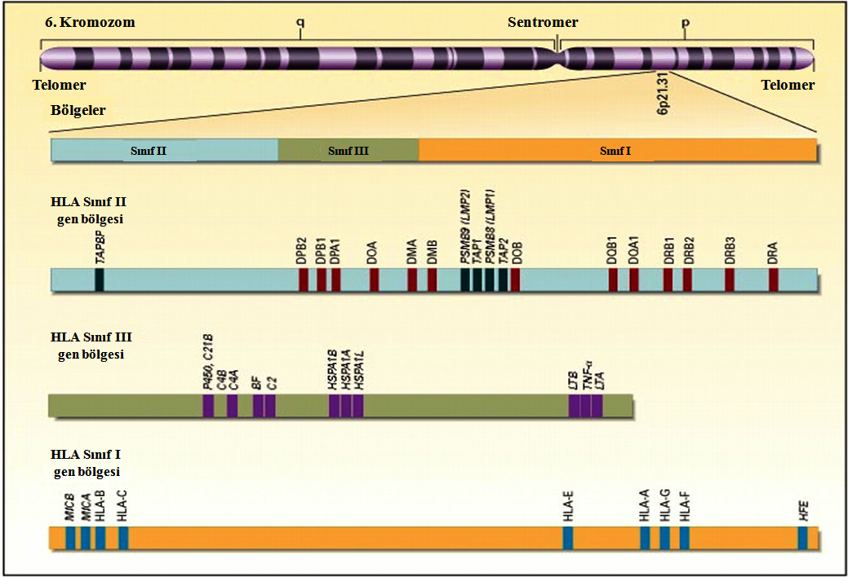

Şekil 2.1 HLA gen bölgesinin 6. kromozom üzerindeki yerleşimi

İnsan 6. kromozomundaki MHC genleri, sentromerden telomere doğru sınıf II, sınıf III ve sınıf I sırası ile yerleşmiştir. Bu sınıflandırma yapısal ve fonksiyonel olarak gerçekleştirilmiştir. Sınıf I’ de; HLA-A, -B, -C, -E, -F, -G yer almaktadır ve HLA-A, -B, -C antijen sunumunda görevlidir. Sınıf II’ de bulunan HLA-DR, -DQ, -DP ise monositler, makrofajlar, dentritik hücreler, B hücreleri gibi profesyonel antijen sunan hücrelerin yüzeylerinde eksprese olmaktadırlar. T hücrelerine antijen sunumunda rol alan HLA sınıf I ve sınıf II moleküllerinin ekspresyonu kodominanttır. Sınıf III bölgesinde ise C2, C4A, faktör B gibi kompleman sistemiyle ilgili proteinler, IFN, TNF, lenfotoksin gibi sitokinler, Hsp ve antijen sunumuyla ilgili olan diğer moleküller ile ilişkili gen bölgeleri yer almaktadır (Abbas 1994, Gruen 1997, Marsh 2010).

Günümüzde ise HLA moleküllerinin yapı-işlev-gen ilişkileri incelendiğinde, temel ve klinik immünoloji konuları içinde yer alan, organ ve hematopoietik kök hücre transplantasyonlarında, BH gibi otoimmün hastalıklarda risk faktörlerinin belirlenmesinde, farmakogenomikste, T hücre aracılı ilaç yan etki mekanizmalarının incelenmesinde, aşı geliştirilmesinde ve antropolojik araştırmalarda önemli bir yere sahiptir (Thorsby 2009, Thorsby 2011).

Çalışmamızda, HLA sınıf I içerisinde yer alan ve Behçet hastalığı ile ilişkilendirilen HLA-B51’ in genotiplerini incelemeyi amaçladığımızdan, HLA sınıf I glikoproteinlerinin yapısal ve işlevsel özellikleri irdelenmiştir.

2.3 HLA Sınıf I Molekülleri

MHC gen bölgesinin telomerik ucunda yer alan HLA sınıf I genleri, sentromerden telomere doğru HLA-B, -C, -X, -E, -J, -A, -H, -G –F sırasıyla yerleşmiştir. HLA-A, -B, ve –C serolojik olarak ilk tanımlanan HLA molekülleridir ve klasik doku antijenleri olarak bilinirler. Bu glikoproteinler, CD8+T hücrelerine antijen sunumunda görev almaktadırlar. Bütün çekirdekli hücrelerin membranlarında eksprese olan HLA sınıf I molekülleri aynı zamanda doğal öldürücü hücrelerinin (natural killer, NK) öldürme aktivitesini de durdururlar (Bjorkman 1987, Abbas 1994). HLA-E,-F,-G klasik olmayan sınıf-I proteinleridir ve farklı dokularda farklı işlevleri olduğu düşünülmektedir. Örneğin, HLA-G’ nin sadece plasental dokuda eksprese olduğu ve fonksiyonunun fetüsün canlılığı ile ilgili olduğu ayrıca HLA-H, -J, -K, -L ve –X’ in immünolojik özelliği olmayan yalancı genler olduğu sanılmaktadır (Türsen 2000).

HLA sınıf I grubunda yer alan HLA-A,-B ve -C glikoproteinleri yapısal olarak benzerlik gösterir ve çekirdekli hücrelerin membranında eksprese olan bu moleküller iki farklı polipeptit içerirler. Bu zincirler, MHC bölgesinde kodlanan yaklaşık 44 kilodaltonluk bir ağır zincir (α zinciri) ile 15. kromozomda kodlanan 12 kilodaltonluk β₂ mikroglobulin zinciri olup, birbirlerine kovalent olmayan bağlarla bağlanırlar (Şekil 2.2) (Bjorkman 1987, Abbas 1994, Janeway 2005).

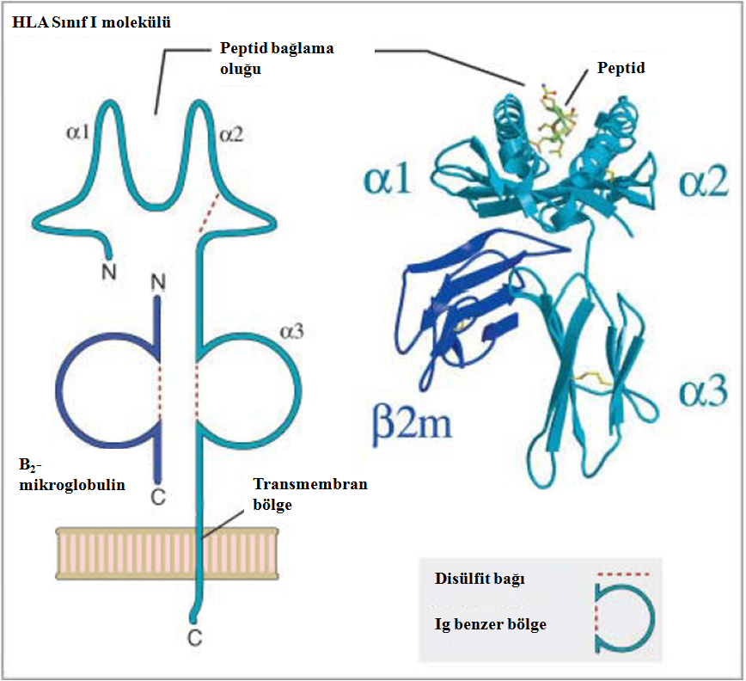

Şekil 2.2 HLA Sınıf I molekülünün yapısı

2.3.1. Ağır Zincir (α-Zinciri)

İnsanda HLA sınıf I ağır zinciri MHC gen bölgesinde (6. kromozomda) kodlanan, yaklaşık 350 amino asitten oluşan, 45 kilodalton ağırlığında glikolize bir polipeptidtir. Ağır zincir teorik olarak; peptid bağlanma bölgesi, immunglobuline benzer bölge, transmembran bölge ve sitoplazmik bölge olmak üzere 4 kısımda incelenir (Gruen 1997, Abbas 1994).

Peptid Bağlanma Bölgesi: Her biri yaklaşık 90 amino asitlik α1 ve α2 kısımlarının bir araya gelmesiyle oluşan peptid bağlanma bölgesi Şekil 2.3’ te gösterilmiştir. α1 ve α2 kısımlarının katılımlarıyla β tabakalı tabanın iki yanını çevreleyen α sarmalından oluşan bölge, yani peptidlerin bağlandığı bölgeyi oluşturmaktadır. Bu bölge β tabakalı tabanın iki yanını sınırlayan α sarmallarının her iki ucunun birbirine yaklaşmasıyla oluşan gondola benzer yapısı nedeniyle 9-11 amino asitlik peptidleri bağlayabilmektedir (Kostyu 1997, Sakaguchi 1997, Sobao 1999). Bu molekülün α1 bölgesindeki 77. ve 83. amino asitleri ile NK hücrelerinin membranlarında eksprese edilen KIR (Killing Inhibitory Receptor, KIR) molekülleriyle etkileşerek NK gibi doğal öldürücü hücrelerin öldürme aktivitesini engellenmesine aracılık eder. Ayrıca α zinicirindeki 58, 65, 66, 68, 69, 155, 158, 159, 163, 166, 167, 170. amino asitler ve β zincirindeki 72, 149, 150, 151, 155. amino asitler ile T hücre reseptörüyle (T Cell Receptor, TCR) etkileşerek T hücrelerinin aktivasyonuna neden olur (Kostyu 1997). Peptid bağlanma bölgesi HLA sınıf I moleküllerinin en polimorfik bölgesidir (Lanier 1997).

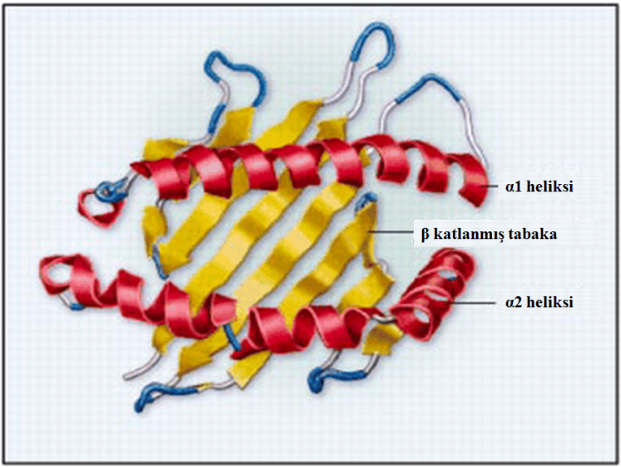

Şekil 2.3 HLA Sınıf I molekülü peptid bağlanma oluğu

İmmünoglobuline Benzer Bölge: 90 amino asitten oluşan ağır zincirin α3 bölgesi, α1 ve α2 bölgelerine göre daha korunmuş durumdadır. Bu bölgede disülfit bağı nedeniyle immünoglobülin CH3 kısmına benzer halka yapısı bulunmaktadır (Şekil 2.2). Ağır zincirin bu bölümünün iç kısmı β₂ mikroglobulinle bağlantı kurarak olgun HLA sınıf I’ in yapısının oluşmasına ve stabilizasyonuna neden olur. Molekülün α3 bölümünün dış kısmı, T hücrelerinin yüzeyinde bulunan CD8’le bağlantı kurarak CD8+ T hücre aktivasyonunu sağlamaktadır.

Transmembran Bölge: Sınıf I glikoproteinlerinin, yaklaşık 25 amino asitten oluşan ve α sarmal yapıda olduğu düşünülen kısmı, hidrofobik özelliği sayesinde hücre zarınının lipit çift tabakasını boydan boya geçmektedir. Bu kısım, sınıf I glikoproteinlerinin sitoplazma dışındaki yapısının oluşumuna ve molekülün membrandaki ekspresyonuna katkıda bulunmaktadır.

Sitoplazmik Bölge: Sınıf I glikoproteinlerinin sitoplazmik bölgesi yaklaşık 30 amino asitten oluşmuştur. Bu bölgede bulunan siklik adenozin monofosfat (cAMP) bağımlı protein kinaz ve tirozin kinaz için fosforilasyon bölgeleri farklı HLA sınıf I proteinlerinde korunmuştur. Sitoplazmik bölgenin karboksil ucunda glutamin varlığı transglutaminaz ile transpeptidasyon için uygun substrat oluşturduğu halde, bu yapının fonksiyonel önemi hala bilinmemektedir. Bu bölgenin HLA sınıf I moleküllerinin diğer membran proteinleri veya hücre iskeleti ile etkileşimlerinin, bu moleküllerin hücre zarı üzerindeki ekspresyonları için düzenleyici rol oynayabileceği düşünülmektedir (Abbas 1994).

2.3.2. Hafif Zincir ( β₂ Mikroglobulin )

Türlerin evrimi sırasında yapısı ileri derecede korunan β₂ mikroglobulin bütün hücrelerde bulunmakta ve küçük oranlarda vücut sıvılarına yayılım göstermektedir. Bu peptid daha önce insan idrarında tespit edilen, elektroforetik hareketiyle (β₂), büyüklüğüyle (mikro) ve çözünürlüğü (globulin) ile benzerlik gösterdiği için β₂ mikroglobulin olarak isimlendirilmiştir. Bu molekül yaklaşık 100 amino asitten oluşan ve glikolize olmayan bir proteindir. Düşük moleküler ağırlığı nedeniyle glomerüllerden hızla filtre edilip, böbrek tübüllerinden tekrar absorbe olmakta ve daha sonra katabolize edilmektedir. Tübüler fonksiyonu bozulan böbrek hastalarının idrarında β₂ mikroglobulin artmış olarak bulunur. Ayrıca lenfoma ve miyeloma gibi belirli hastalıklarda serum ve diğer vücut sıvılarında da artmış olarak bulunur. β₂ mikroglobulin yapısal olarak HLA sınıf I ağır zincirin α3 kısmı ve immünglobulinin CH₃ (sabit bölge) kısmı ile homologdur ve bu bölgelerdeki gibi disülfit bağıyla oluşan bir halka içermektedir (Şekil 2.2). β₂ mikroglobulin işlevsel HLA sınıf I molekülünün oluşumunda ağır zincirinin α3 kısmı ile ilişkisinin yanı sıra peptid bağlanma bölgesini oluşturan α1 ve α2 kısımlarıyla da bağlantı kurmaktadır. β₂ mikroglobulin HLA sınıf I molekülünün yapısının sabit kalmasına katkıda bulunarak, hücre zarına taşınmasında ve hücre zarında uzun süre eksprese edilmesinde etkin rol oynar. Ancak β₂ mikroglobulinin yapısının polimorfik olmaması nedeniyle HLA sınıf I molekülünün hücre-hücre ilişkisinde herhangi bir etkisi olamayacağı düşünülmektedir (Bjorkman 1987, Abbas 1994, Janeway 2005).

2.4 HLA Sınıf I Moleküllerinin İşlevleri

Dauset ve van Rood 1950’ li yıllarda doku nakli ve doku reddi konularındaki araştırmalarında serolojik olarak HLA sistemini araştırdılar. 1959’ da Lawrence ilk kez transplantasyon antijenlerinin enfeksiyon etkenleri ile hücre içinde çözünebilir kompleksler oluşturduğunu ve bunların özgün reseptör olarak lenfositleri tetiklediğini ileri sürmüştür. 1960’ lı yıllarda, Dauset ve arkadaşları bazı hastalıklara yatkınlık ile HLA fenotipleri arasında bir bağlantının olabileceğini rapor etmişlerdir. 1970’ lerde ise, Zinkernagel ve Doherty tarafından virüse özgün sitotoksik T lenfositlerine MHC sınıf I glikoproteinleri ile virüs peptidlerinin tanıtıldığı keşfedilmiştir. Bu konudaki çalışmalarından dolayı 1996 Nobel Ödülü kazanan araştırıcılar, MHC sınıflaması ile ilgili araştırmalarını küçük bir derlemeyle yayınlamışlardır (Zinkernagel 1997).

Bütün çekirdekli hücrelerin hücre zarında eksprese olan HLA sınıf I molekülleri virüs gibi hücre içinde yaşayabilen patojenlere ait peptitleri CD8+ T hücrelerine tanıtırlar. CD8+ T hücrelerinin aktive olan hali CTL’ dir. Antijen sunumu ile ilgili araştırmalarda özellikle dendritik hücrelerin hücre içi veya hücre dışı patojenlere ait antijen peptitleri hem HLA sınıf I, hem de HLA sınıf II moleküllerini kullanarak CD8+ T hücrelerini ve CD4+ T hücrelerini aktive ettiği gösterilmiştir (cross-presentation) (Cresswell 2005).

Hücre aracılı sitotoksisite; vücudun hastalığa neden olan patojenlere karşı temel ve önemli bir savunma mekanizmasıdır. CD8+ T hücreleri, HLA sınıf I molekülleri tarafından sunulan antijenleri tanımaktadır. Antijenik proteinler, sitozolde proteozomlar aracılığı ile küçük peptid parçalarına ayrıldıktan sonra taşıyıcı moleküller (Transport Associated Protein, TAP) ile endoplazmik retikuluma (ER) taşınır. Antijenik peptitler ER’ de sınıf I molekülünün ağır zinciri ve β₂ mikroglobulin ile birleşir. ER’de HLA sınıf I moleküllerine peptitlerin yüklenmesi, kalneksin, ERp57 (Endoplazmik retikulum protein 57), kalretikülin ve tapasin gibi proteinlerin katkısı ile gerçekleşir. HLA moleküllerinin peptid bağlanma oluğunun tabanında bulunan ceplere, peptid antijenlerinin amino asitleri girerek yan zincirleri ile oluğa bağlanabilir. Peptidlerin bazı amino asitleri ise oluktan dışa doğru uzanarak, TCR tarafından tanınmaktadır. Peptid - HLA Sınıf I molekül kompleksi, hücre yüzeyine taşınarak HLA Sınıf I molekülünün polimorfik olmayan α3 bölgesiyle ilişki kuran CD8+ T hücreleri tarafından tanınır (Şekil 2.4) (York 1996, Roitt 2001, Janeway 2005).

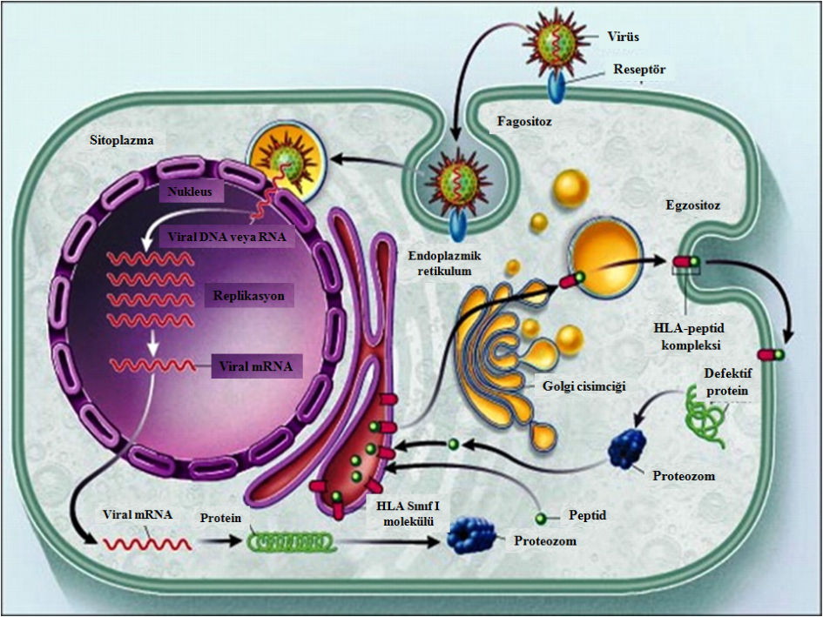
Şekil 2.4 HLA Sınıf I molekülleri ile antijen sunumu

NK hücrelerinin yüzeyinde bulunan KIR moleküllerinin sitoplazmik uzantısında ITIM (immunoreceptor tyrosine-based inhibitory motif) bulunur ve bu nedenle KIR molekülleri HLA sınıf I molekülleriyle etkileşim kurduğunda NK hücrelerinin öldürme aktivitesini inhibe ederler. Bu yolla normal hücreler kendilerini NK hücrelerine tanıtırken, HLA sınıf I molekülü eksprese etmeyen enfekte veya kanser hücreleri NK aktivitesinden dolayı yok edilir (Zierhut 2003, Middleton 2002, Janeway 2005). KIR reseptörlerinin, HLA Sınıf I molekülü ile spesifik bağlanmaları, kısmen polimorfik özellik göstermeyen ve α1 bölgesinde bulunan 77. ve 83. amino asitler ile olduğu farklı çalışmalar ile gösterilmiştir (Colonna 1996, Middleton 2002).

2.5 HLA Sınıf I Genleri

Gelişen gen teknolojileri ile birlikte doku nakli, HLA moleküllerinin otoimmün hastalıklarla ilişkileri ve aşı verimliliği ile ilgili araştırmalar sonucunda HLA sınıf I ve sınıf II glikoproteinlerini kodlayan gen bölgelerinin ileri derecede polimorfik olduğu saptanmıştır (Kostyu 1997). Bu nedenle, Uluslararası Histokompatibilite Çalışma Grubu (International Histocompatibility Working Group, IHWG) tarafından her ay yeni saptanan allellerin kimliklendirilmesi yapılmaktadır. Bu grubun son olarak verdiği veriler doğrultusunda HLA moleküllerinin polimorfizmi ile ilgili bilgiler Tablo 2.1’ de özetlenmiştir. BH ile ilişkili olduğu düşünülen HLA-B51 grubunda ise yaklaşık olarak 175 farklı (HLA-B*5101-51131) allel rapor edilmiştir (WEB_1).

Tablo 2.1 HLA moleküllerinin polimorfizmi

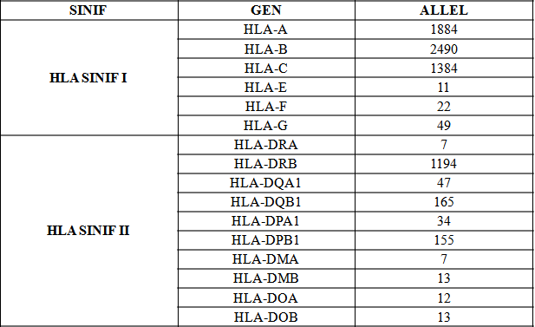

HLA-A, -B, -C proteinlerini kodlayan genlerin anatomisi birbirine benzer ve 7 ekzon, 6 intron içerir. HLA sınıf I gen yapısı Şekil 2.5’ te gösterilmiştir. HLA-B ağır zincirine ait ekzon ve intron bilgileri ise Tablo 2.2’ de özetlenmiştir (Abbas 1994, Janeway 2005).

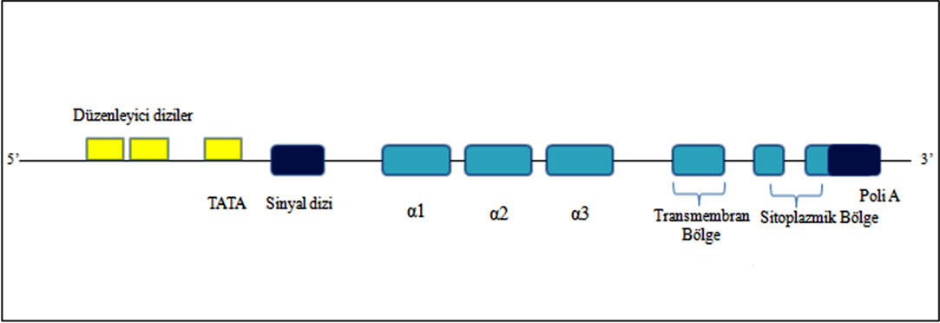

Şekil 2.5 HLA Sınıf I gen yapısı

Tablo 2.2 HLA-B51 ekzon ve intron bölgelerinin özellikleri

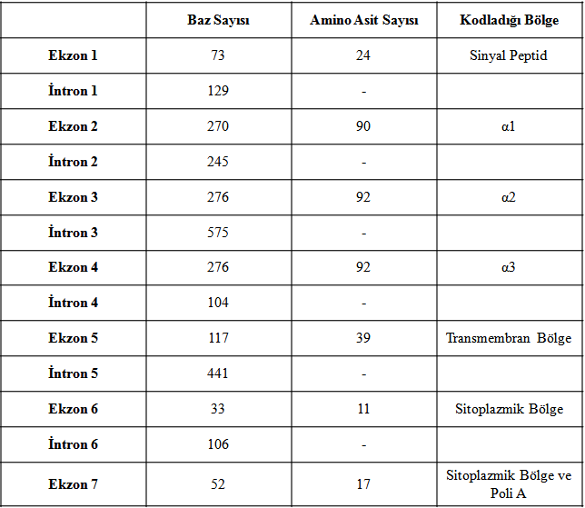

Çalışmamızda Sınıf I glikoproteinlerinden HLA-B51’ in genotiplerini incelemeyi amaçladığımızdan, HLA-B*5101 allelinin nükleotid dizisi (GenBank: AB056860.1) Şekil 2.6’ da verilmiştir (WEB_2).

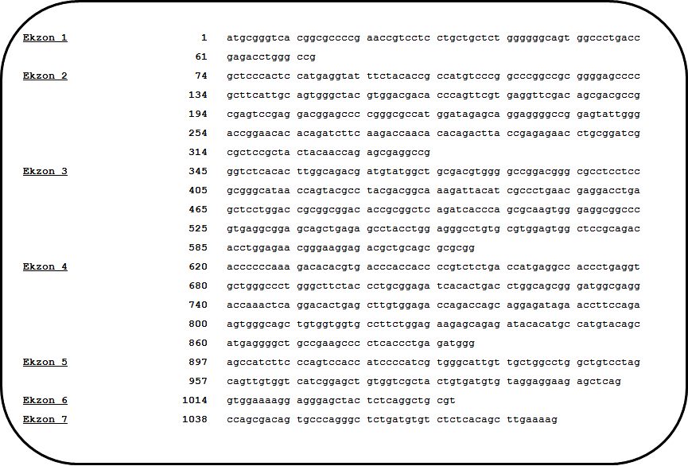

Şekil 2.6 HLA-B5101 allelinin nükleotid dizisi

Antijen sunumu, aşı gelişimi, doku nakli, otoimmün hastalıklarla ve antropolojik ilişkilerin araştırılması gibi temel ve klinik immünoloji konularında önemli rol oynayan HLA moleküllerinin ilk kimliklendirilmeleri serolojik olarak yapılmıştır. Günümüzde gelişen DNA teknolojileriyle yapılan araştırmaların sonucunda bu moleküllerin ileri derecede polimorfik olduğu saptanmıştır. HLA sınıf I ve sınıf II moleküllerini kodlayan genlerdeki polimorfizm peptit bağlanma bölgesinde yoğunlaşmıştır. Peptit bağlanma bölgesindeki polimorfizm, peptid bağlanmasının biyofiziksel doğası ve kodominant ekspresyon özellikleri patojen çeşitliliğine uyum sağlaması açısından önemlidir (Kostyu 1997, Klein 2000, Tiercy 2002, Cox 2003). HLA sınıf I molekülünün kodlayan gen bölgesinin, promotor dizisi de dahil olmak üzere tüm gen yapısının polimorfik olduğu saptanmıştır. HLA sınıf I moleküllerindeki polimorfizm oranı genin farklı kısımlarında değişiklik göstermektedir. Örneğin, lider dizide 15/24 amino asitte (%63), α1 biriminde 47/90 amino asitte (%52), α2 biriminde 41/92 amino asitte (%45), α3 biriminde 21/92 amino asit (%23), transmembran bölgede 20/40 amino asit (%50), sitoplazmik bölgede ise 7/28 amino asitte (%25) değişiklik olduğu gösterilmiştir (Kostyu 1997).

Antijen sunumunda rol oynayan HLA sınıf I moleküllerini kodlayan genlerin ekspresyonu bağışık yanıtlara uygun olarak çeşitli sitokinlerden etkilenebilmektedir. Örneğin HLA- B51’ in de içinde bulunduğu HLA sınıf I gen transkripsiyonunu, trankskripsiyonu başlatan faktörlerle etkileşen IFN- γ, TNF-α gibi farklı sitokinler arttırabilir. IFN-γ’ nın içinde bulunduğu interferon ailesinin MHC sınıf I ekspresyonunu indükleyebildiği yapılan çalışmalarla gösterilmiştir (Elsen 1998).

HLA sınıf I moleküllerindeki polimorfizmler en fazla, peptid ve TCR etkileşim bölgeleri olan peptid bağlanma bölgesinde yer almaktadır. Peptid bağlanma oluğunun dışındaki 16, 17, 41, 90, 91, 105, 107 ve 131.amino asitler de aynı zamanda polimorfiktir. Bölgeye özgü polimorfizmler hem α1 hem de α2 alt ünitelerinde saptanmıştır. HLA-A moleküllerinde 19 amino asitte, HLA-C moleküllerinde 12 amino asitte, HLA-B de ise 13 amino asitte polimorfizm gösterilmiştir. HLA-B molekülünde, HLA-A ve HLA-C moleküllerinde gözlenmeyen polimorfizmler mevcuttur. Örneğin 45. amino asit pozisyonunda 5 amino asitlik yer değişimi gözlenmiştir. HLA- B ye özgün alt üniteler arası ilişki kuran ve muhtemelen 3 boyutlu yapıyı koruyan 30. ve 32. amino asitlerde, yan zincirin dışa doğru olan noktalarındaki 46. amino asit, peptid bağlanma oluğunun içine doğru olan 59. tirozin amino asitinde ve α2 alt ünitesine oturarak, α heliksi stabilize edebilen 64. amino asitte yer değişimleri gözlenmiştir (Kostyu 1997). HLA-B allelleri arasında da farklı amino asit değişimleri bildirilmiştir. HLA-B51 grubu içerisinde yer alan HLA-B5101 allelinde diğer allellerden farklı olarak 63. pozisyondaki asparajin amino asidi ile 67. pozisyonda bulunan fenilalanin amino asidinin değiştiği gösterilmiştir (Şekil 2.7). Bu amino asitlerin T hücrelerine antijen sunumunda spesifik rolleri olabileceği düşünülmektedir (Hegab 2000, Türsen 2000).

HLA sınıf I molekülünün, peptid bağlanma bölgesini oluşturan α1 ve α2 birimlerinin polimorfik yapıları olağanüstü çeşitlilikte antijen sunumuna olanak sağlamaktadır (Kostyu 1997). HLA moleküllerinin en önemli görevi hücre içi veya hücre dışı kaynaklı peptidleri bağlayarak T lenfositlerin uyarılmasını ve özgün bağışık yanıtların başlatılmasını sağlamaktır. Doğadaki patojen çeşitliliğinin HLA moleküllerindeki polimorfizmi desteklediği düşünülmektedir (Klein 2000). Peptid bağlanma bölgesindeki polimorfizmler, hangi HLA moleküllerinin hangi peptidleri bağlayacağını belirlemekte ve dolayısıyla HLA moleküllerinin peptid bağlanma özelliklerinde değişkenliğine yol açabilmektedir (Abbas 1994). Farklı çalışmalarda, HLA sisteminde yer alan genlerindeki polimorfizmlerin, yapı-işlev ilişkilerindeki değişimlere yol açtığı gösterilmiştir (Kikuchi 1996, Sakaguchi 1997).

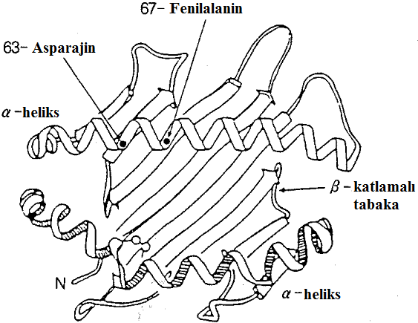

Şekil 2.7 HLA-B51 molekülüne özgü iki amino asit değişimi (Mizuki 1992)

HLA sınıf I moleküllerinde, peptid bağlanma bölgesi dışında da polimorfizmler gösterilmiştir. Her üç sınıf I molekülünde, α3 alt biriminin özellikle membrana yakın bölgesinde polimorfizmler saptanmıştır. Bunun yanı sıra, bölgeye özgü HLA-A için beş, HLA-B için üç, HLA-C için dört polimorfizm olduğu gözlenmiştir (Kostyu 1997).

Transmembran bölgede ise daha az sayıda amino asit değişimleri gösterilmiştir. Son yıllarda yapılan çalışmalar, sitoplazmik bölgenin HLA-a için üç, HLA-B için bir, HLA-C için dört polimorfik bölge içerdiğini göstermiştir (Kostyu 1997).

2.6 Behçet Hastalığı ile HLA-B51 Arasındaki İlişki

Günümüzde, otoimmün hastalıklar üzerine yapılan çalışmaların sonucu, MHC gen bölgesi ile MHC gen bölgesinin dışında çok sayıda kromozom bölgesinin bu hastalıklarla ilişkili olduğunu göstermiştir. HLA moleküllerinin, hastalığın gelişiminde doğrudan etkili olup olmadığı veya bu moleküllerin yer aldığı MHC bölgesindeki diğer gen veya genlerin etkileri tamamen açıklanamamıştır. Ancak, BH gibi otoimmün hastalıkların etyopatogenezi ile ilgili çalışmalar, bu hastalıkların gensel ve çevresel etkenlerin birlikte etkin olduğunu vurgulamaktadır. Bu nedenle hastalıklar ile HLA’ nın tek başına ilişkisini belirlemek zordur. Buna karşın bazı HLA molekülleriyle hastalıklar arasında kuvvetli ilişkiler gösterilmiştir. Bunun en tipik örneği HLA-B51 ile BH arasındaki ilişkidir.

Otoimmün hastalıklar ve ilişkili HLA molekülleri Tablo 2.3’ te verilmiştir. (Bodmer 1987, Lancet 1990, Abbas 1994, Schirmer 2001). Çalışmamızda Behçet hastalığı ile ilişkilendirilen HLA-B51’ in genotiplerini incelemeyi amaçladığımızdan, bu konudaki bilgiler daha detaylı verilmiştir.

Tablo 2.3 Otoimmün hastalıklar ve HLA ilişkisi

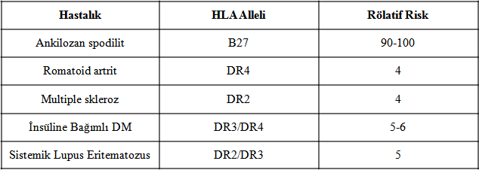

Behçet hastalığının HLA-B5 molekülü ile ilişkisine dair ilk bulgular, 1973 yılında Ohno ve arkadaşları tarafından Japon Behçet hastalarında gösterilmiştir. Yapılan çalışmalar sonucu, serolojik olarak kimliklendirilen HLA-B5 molekülünün gen düzeyindeki çalışmalarla HLA-B51 olduğu ve BH ile güçlü bir ilişkisi bulunduğu saptanmıştır. İlerleyen yıllarda aynı ilişki İran, Türkiye, İsrail, Yunanistan, İtalya, Fransa, İsviçre gibi birçok farklı ülkede de gösterilmiştir (Ohno 1982).

Behçet hastalığında gözlenen bu coğrafik dağılım ve HLA-B51 alleli ile yakın ilişkisi, bazı genlerin hastalığın oluşumundan direk sorumlu olduğunu ya da altta yatan inflamatuvar değişiklikleri kolaylaştırması sebebi ile hastalıktan dolaylı olarak sorumlu olduğunu düşündürmüştür (Mizuki 1992, Mizuki 1997b, Choukri 2001, Kötter 2001, Mizuki 2001, Kilmartin 1997, Bettencourt 2008, Pinto 2010).

HLA-B51 molekülüne rastlanma sıklığı, Japonya, Çin, İsrail, Kore, İran, İrlanda, Fas, Fransa, Meksika, İspanya, Portekiz, Yunanistan ve İtalya’ da yaşayan Behçet hastalarında, sağlıklı kişilere göre daha yüksek olduğu rapor edilmiştir (Verity 1999). Genel olarak Behçet hastalarında HLA-B51 allelinin bulunma oranı %30-80 olarak verilmektedir (Zouboulis 1999, Direskeneli 1999). Yapılan çalışmalardan elde edilen veriler, Behçet hastalarında HLA-B51 allelinin bulunma sıklığının %81.8 (Türkiye), %80.6 (Yunanistan), %71.4 (İtalya) %72 (Suudi Arabistan), %11 (Brezilya), %24 (İspanya), %30 (Tunus) gibi farklı oranlarda olduğunu göstermiştir (Mizuki 1997b, Koumantaki 1998, Kera 1999, Yabuki 1999, Direskeneli 2001, Mizuki 2007, Atalay 2008, Sakly 2009). HLA-B51 molekülünün dizi analiz çalışmalarının sonucunda, Japon Behçet hastalarında HLA-B5101 allellinin rölatif riskinin %98.1 gibi yüksek bir orana sahip olduğu bildirilmiştir. (Mizuki 1997a).

Günümüzde HLA-B51 molekülünün genotiplenmesi sonucu, bu molekülü kodlayan gen bölgesi için 175 farklı allelin varlığı saptanmıştır. Bu verilerle, BH ile HLA-B*5101 allelinin ilişkili olduğu belirtilmiştir (Mizuki 1997a). Bunun yanısıra, HLA-B51 in BH için patojenik gen olup olmadığı, BH’ den sorumlu diğer epigenetik faktörlerin bulunup bulunmadığı, farklı populasyonlarda yapılan çalışmalarla aydınlatılmaya çalışılmaktadır (Choukri 2001, Atalay 2008, Liozon 2011).

3. MATERYAL VE METOT

3.1 Kullanılan Örnekler

Tez çalışmamızda; Behçet hastası bireyler ve normal bireylere ait DNA örnekleri, Pamukkale Üniversitesi Tıp Fakültesi Biyofizik Anabilim Dalı DNA arşivinden alınmıştır. Bu örnekler DNA bankasına konulurken, bireylerden bilgilendirilmiş onay formu alınmış, DNA örnekleri saflaştırılmış ve anonim hale getirilmiştir. Çalışmamızda, Uluslararası Behçet Hastalığı Çalışma Grubu Değerlendirme ve Tanı Kurallarına göre BH tanısı almış 35 Behçet hastasının DNA örnekleri kullanılmıştır. Kontrol grubu olarak, 50 normal sağlıklı kişinin DNA örnekleri kullanılmıştır. Bu kişilerden alınan kan örneklerinden DNA Isolation Kit For Mammalian Blood (Roche, Cat.No.1 667 327) kiti kullanılarak DNA örnekleri saflaştırılmıştır.

Behçet hastası ve kontrol grubu DNA örneklerinin HLA-B genine özgü primerler ile amplifikasyonu gerçekleştirilip, DNA dizi analizleri ile gen dizilerinin belirlenmesi amaçlanmıştır.

3.2 Polimeraz Zincir Reaksiyonu (Polimerase Chain Reaction, PCR)

Behçet hastaları ile normal bireylerden elde edilen genomik DNA örneklerinden, HLA-B bölgesinin çoğaltımı için kullanılan primerler ve özellikleri Tablo 3.1’ de verilmiştir. Primerlerin numaralandırılmasında HLA-B*510111 (GenBank: AB056860.1) dizisi temel alınmıştır. Tablo 3.2’ de verilen HLA-B bölgesinin çoğaltımında kullanılan 5’ ve 3’ primerleri ile PCR karışımları hazırlanarak, çoğaltım döngüleri için ısısal döngü cihazı (Techgene, Techne) kullanıldı. Bu bölgenin çoğaltımındaki genel PCR bileşenleri Tablo 3.3’ de, kalıpların hazırlanmasında kullanılan ısısal döngü programı ise Tablo 3.4’ te verilmiştir. PCR ürünleri %1´ lik agaroz jelde elektroforez yapılarak jel görüntüleme sistemi (Gel Documentation, Uvitec) ile görüntülenmiştir.

Tablo 3.1 HLA-B51 genotiplendirilmesinde kullanılan primerler

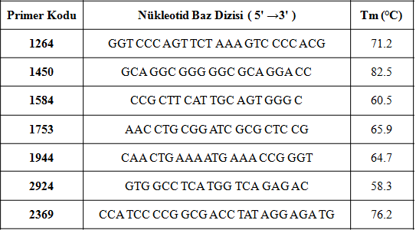

Tablo 3.2 HLA-B bölgesinin çoğaltımında kullanılan 5’-3’ primer çiftleri ve çoğaltım sonucunda elde edilen bölgelerin baz uzunlukları

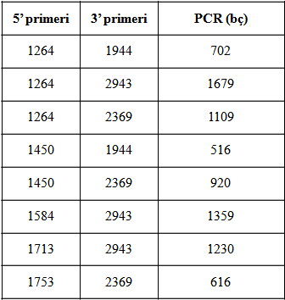

Tablo 3.3 PCR karışımı

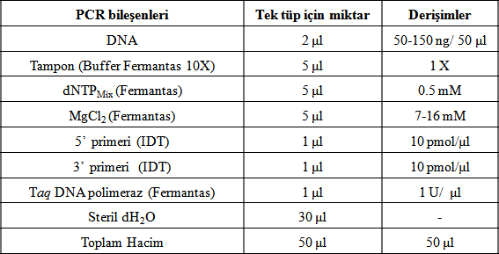

Tablo 3.4 PCR için kullanılan ısısal döngü programı

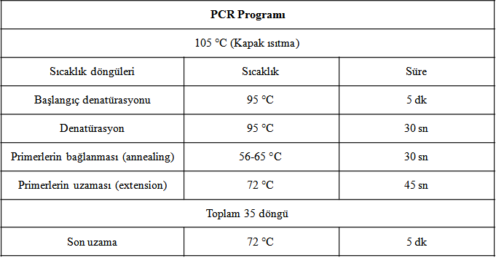

3.3 DNA Dizi Analizi

Pamukkale Üniversitesi Tıp Fakültesi Biyofizik Anabilim Dalı DNA bankasından alınan BH ve sağlıklı normal kişilerin DNA örneklerinden hazırlanan HLA-B gen bölgesinin çoğaltım ürünleri ile BECKMAN CEQTM8000 dizi analizi sistemi kullanılarak bu bölgenin baz dizilimleri çalışılmıştır. DNA dizi analizi yönteminde kullanılan primerler, HLA-B51 gen bölgesinin çoğaltımında kullanılan primerler ile aynı olup Tablo 3.1’ de belirtilmiştir. Tablo 3.5’ te DNA dizi analizi reaksiyon karışımı verilmiştir.

Tablo 3.5 DNA dizi analizi reaksiyon karışımı

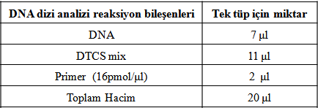

DNA dizi analizi yönteminde, Beckman Coulter Genome LabTM Methods Development Kit Dye Terminator Cycle Sequencing (DTCS) Kiti kullanılarak örneklerin dizileri belirlenmiştir. Reaksiyon , 94 ˚C’ de 20 sn, 55 ˚C’ de 20 sn ve 68 ˚C’ de 1,30 dk olmak üzere toplam 30 döngü olarak gerçekleştirilmiştir.

4.BULGULAR

4.1 Behçet Hastalarına Ait Bulgular

Tez çalışmamızda kullanılan, Behçet hastası bireyler ile normal bireylere ait DNA örnekleri Pamukkale Üniversitesi Tıp Fakültesi, Biyofizik Anabilim Dalı DNA arşivinden alınmıştır. Bilgilendirilmiş onay formu ile yazılı onayları alınmış kişilerin periferik kan örneklerinden saflaştırılan DNA örnekleri, Biyofizik Anabilim Dalı DNA arşivinde anonim olarak korunmaktadır. Araştırmamızda uluslararası kriterlere göre Behçet hastalığı tanısı alan toplam 35 Behçet hastasının ve 50 normal bireyin DNA örnekleri kullanılmıştır.

4.2 HLA-B Gen Bölgesine Özgün Primerlerin Özellikleri

Çalışmamızda kullanılan primerlerin HLA-B geni üzerindeki yerleşimleri ve çoğaltım sonucu oluşan PCR ürünlerinin baz uzunlukları Şekil 4.1’ de verilmiştir. PCR ve DNA dizi analizi için seçilen bu primerler Cereb ve ark., Mizuki ve ark. tarafından HLA-B51 ile ilgili çalışmalarda kullandıkları primerlerle aynı bölgelerde yer almaktadır (Mizuki 1997b).

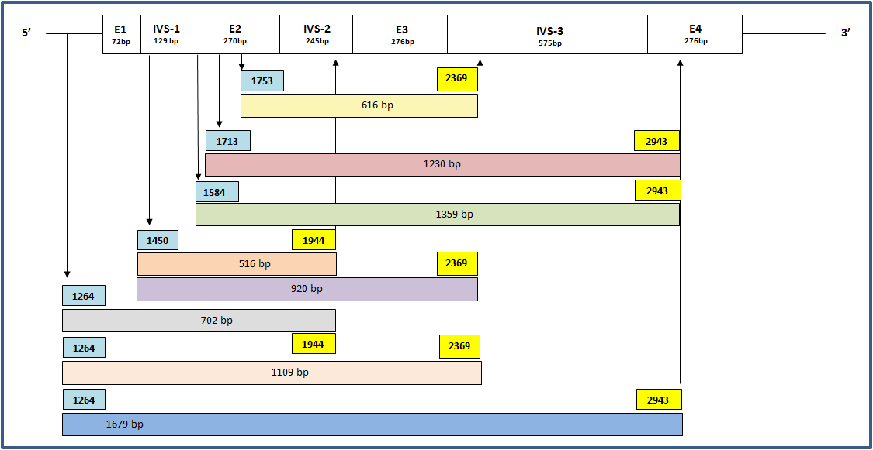

Şekil 4.1 HLA-B gen bölgesinde primerlerin yerleşimi

HLA-B*510111 (GenBank: AB056860.1) dizisi temel alınarak numaralandığımız ve HLA-B bölgesinin çoğaltımında kullanmayı planladığımız 5’ bölgesindeki primer 1264, genin promotor bölgesindeki 1264-1287. nükleotidleri arasında yer almaktadır. HLA-B bölgesinin, ikinci ekzonunun dizi analizinde kullanmayı planladığımız, dizinin 5’ ucunda yer alan primer 1450, genin birinci intronunda 1450-1470. nükleotidleri kapsamaktadır. 3’ PCR ve DNA dizi analizi primerleri olarak, HLA-B dizisinin üçüncü intronunda 2344. ve 2369. nükleotidler arasında yer alan primer 2369 ve ikinci intronda 1945-1965. nükletidler arasında yerleşmiş olan primer 1944 seçilmiştir.

HLA-B bölgesinin PCR - DNA dizi analizlerinde istenilen sonuçların alınmaması nedeniyle bu primerlerin dışında Biyofizik laboratuvarlarında bulunan ve farklı bölgelerin çoğaltımında kullanılan primerler kullanılmıştır. 5’ ucunda, HLA-B geninin ikinci ekzonununda yer alan primer 1584 (1584. ile 1602. nükleotitler arasında), primer 1713 (1713. ile 1734. nükleotitler arasında) ve primer 1753 (1753. ile 1773. nükleotitler arasında) ile bu genin ikinci intronu ile üçüncü ekzonunun çoğaltımı planlanmıştır. Bu çalışmada, 3’ primeri olarak HLA-B geninin dördüncü ekzonunun 2924. ile 2943. nükleotitlerini kapsayan primer 2943 de çoğaltım reaksiyonlarında kullanılmıştır.

4.3 HLA-B Bölgesinin Çoğaltım Sonuçları

Tez çalışmamızda, hasta ve normal bireylerin DNA örneklerinde, primer 1264 ile primer 2369 kullanılarak HLA-B bölgesinin çoğaltımını gerçekleştirdikten sonra, bu çoğaltım örneklerinde primer-1450 (5’ yönünden) ve primer-1944 (3’ yönünden) ile HLA-B geninin ikinci ekzonunun DNA dizi analizlerini yapmayı öngörmüştük.

Primer 1264 ve primer 2369 kullanılarak (1109 bç) uygun Mg⁺⁺ konsantrasyonunu belirlemek amacıyla farklı bağlanma sıcaklıklarında (56, 58, 60, 62, 64 °C) Mg⁺⁺ titrasyonları yapılmış fakat bant elde edilememiştir. Aynı primer çifti ile 72°C’ den farklı olarak, 56 ve 58 °C’ de çalışılmıştır (Şekil 4.2). Farklı DNA’ lar ile 64 °C’ de yapılan PCR sonucu ise Şekil 4.3’ te verilmiştir. Tez çalışmamızda, 1264 ve 2369 primerleriyle elde ettiğimiz ilk bulgularda 1109 baz uzunluğunda çoğaltım ürünlerinin yanı sıra daha kısa ve daha uzun çoğaltım ürünleri de saptanmıştır (Şekil 4.2 ve 4.3). Bu primerlerle HLA-B bölgesinin çoğaltımını gerçekleştirebilmek için farklı çoğaltım reaksiyon koşulları denenmiştir. Bu aşamada farklı konsantrasyonlarda genomik DNA örnekleri, farklı Mg⁺⁺ titrasyonları, primerler için farklı bağlanma sıcaklıkları ile farklı çoğaltım sıcaklık süreleri denenmiştir. Denemeler sırasında uygun olduğunu düşündüğümüz çoğaltım ürünleri ile DNA dizi analizi uygulamalarımızda istenilen sonuçların elde edilememesi nedeniyle farklı primerlerle HLA-B bölgesinin çoğaltımı konusuna yoğunlaşılmıştır.

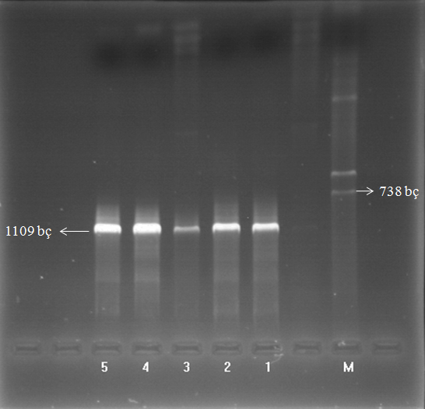

Şekil 4.2 1264-2369 primerleri ile farklı bağlanma sıcaklıklarında yapılan PCR sonuçları (1-2 numaralı örnekler 56 °C; 3-5 numaralı örnekler 58 °C, M: Anabilim dalımızda elde edilen PCR ürünlerinden hazırlanan DNA örnekleri; 251-596-738 bç)

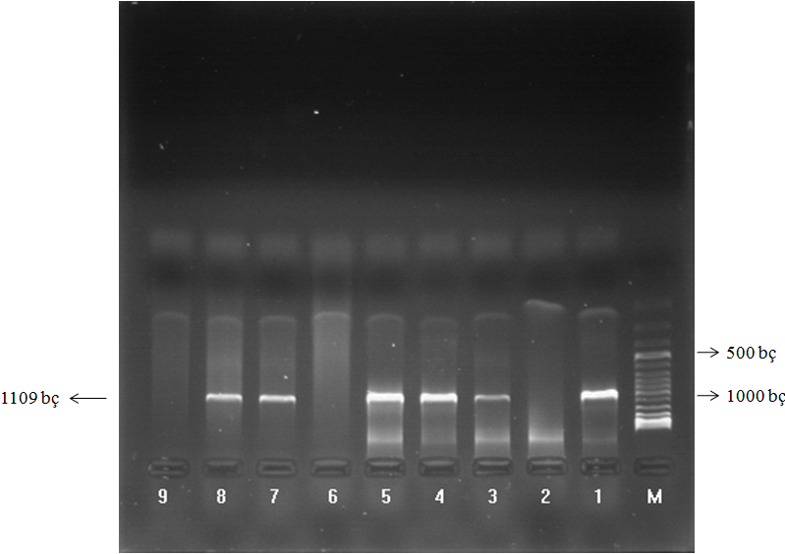

Şekil 4.3 1264-2369 primerleri ile 64 °C’ de yapılan PCR sonuçları (M: Gene Ruler DNA Ladder Mix, 100-10000 bç, Fermentas)

Çalışmamızın bu aşamasında, HLA-B geninin ikinci ekzonunun DNA dizi analizinde kullanmayı planladığımız 1450 ile 1944 primerleri (516 bç) ile genomik DNA örneklerinden doğrudan çoğaltım ürünleri elde edilmeye çalışılmıştır. Primer 1450 ve primer 1944 ile yapılan Mg⁺⁺ titrasyonu (14, 15, 16, 18 ve 20 mM Mg⁺⁺) 64 °C’ de gerçekleştirilmiştir (Şekil 4.4). Yine aynı primer çifti ile 10, 11, 12, 13 mM Mg⁺⁺ konsantrasyonunda ve farklı bağlanma sıcaklıklarında çalışılmıştır (Şekil 4.5). Aynı primer çifti kullanılarak, 60 °C’ de farklı DNA’ lar ile PCR yapılmıştır (Şekil 4.6). HLA-B geninin ikinci ekzon bölgesinin çoğaltımı için primer 1450 ve primer 1944 kullanarak yaptığımız çalışmalarda elde ettiğimiz çoğaltım ürünlerinde hedef bölge (516 bç) dışında da bantlar olduğu tespit edilmiştir.

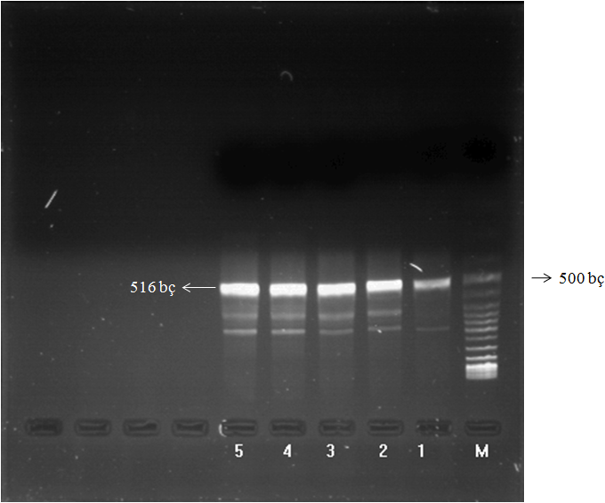

Şekil 4.4 1450-1944 primerleri ile Mg⁺⁺ titrasyonu (1’ den 5’ e kadar örnekler sırasıyla 14, 15, 16, 18 ve 20 mM Mg⁺⁺, M: Gene Ruler DNA Ladder Mix, 100-10000 bç, Fermentas)

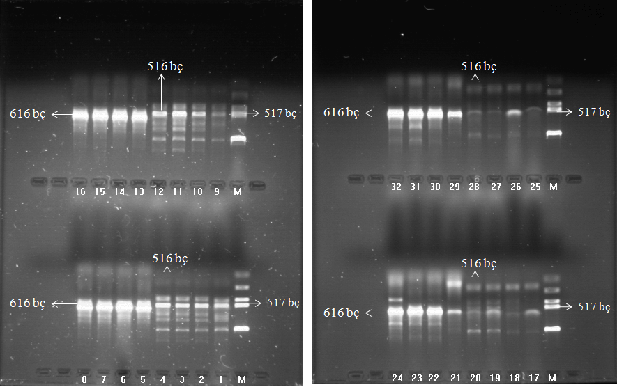

Şekil 4.5 1450-1944 / 1753-2369 primer çiftleri ile farklı bağlanma sıcaklıklarında yapılan PCR sonuçları (Primer 1450-1944 çifti ile 1-4 numaralı örnekler 65 °C’ de, 9-12 numaralı örnekler 66 °C’ de, 17-20 numaralı örnekler 67 °C’ de, 25-28 numaralı örnekler 68 °C’ de; primer 1753-2369 çifti ile 5-8 numaralı örnekler 65 °C’ de, 13-16 numaralı örnekler 66 °C’ de, 21-24 numaralı örnekler 67 °C’ de, 29-32 numaralı örnekler 68 °C’ de bağlanma sıcaklıkları ile elde edilen bulgular, M: pUC19/Hinf I enzim kesimi, 214-396-517-1419 bç)

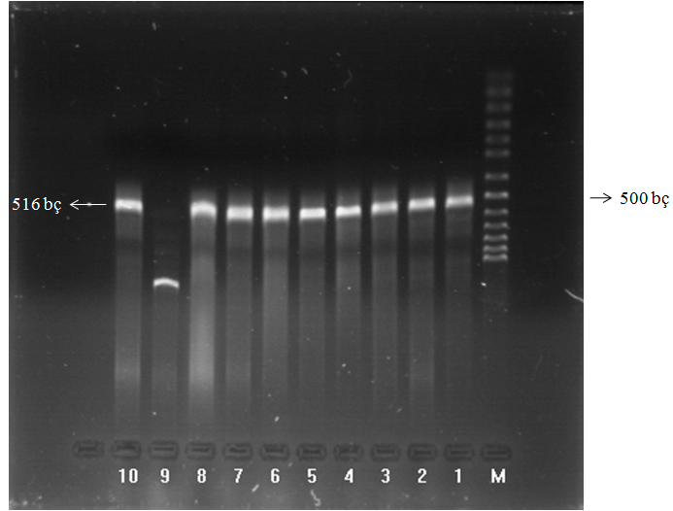

Şekil 4.6 1450-1944 primerleri ile farklı DNA’ lar kullanılarak 60 °C’ de yapılan PCR sonuçları (M: 50-1000 bç DNA marker, BioBasics Inc.)

Primer 1264-2369, primer 1450-1944 çiftleri ile yapılan PCR ürünleri kullanılarak DNA dizi analizi sonuçları değerlendirildiğinde istenilen verilerin elde edilememesi ve ikinci ekzonun okunamaması nedeniyle farklı primer çiftleri ile çoğaltım çalışmalarına devam edilmiştir.

Primer 1753-2369 (616 bç) çifti kullanılarak Mg⁺⁺ titrasyonu ile 72 °C’ de çoğaltım yapılmıştır (Şekil 4.7). 65, 66, 67 ve 68 °C bağlanma sıcaklıklarında aynı çalışma tekrar edilmiştir (Şekil 4.5). Ayrıca farklı DNA’ lar ile 72 °C’ de yapılan PCR sonuçları Şekil 4.8’ de gösterilmiştir. HLA-B geninin üçüncü ekzon bölgesinin çoğaltımı için primer 1450 ve primer 2369 kullanılarak yapılan çalışmalarda, çoğaltım ürünlerinin elektroforez görüntülerinde 616 baz çifti bandının yanı sıra alt ve üst bölgelerde de bantların olduğu görülmüştür.

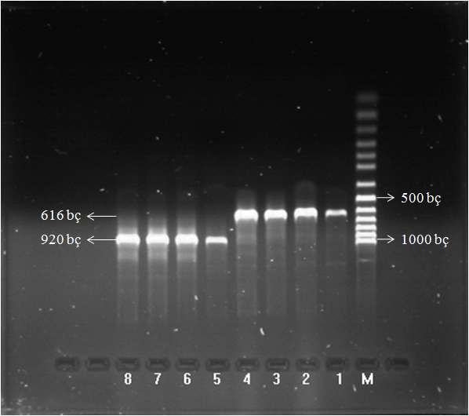

Şekil 4.7 1753-2369 / 1450-2369 primerleri ile Mg⁺⁺ titrasyonu (Primer 1753-2369 çifti ile 1-4 numaralı örnekler sırasıyla 7, 8, 9 ve 10 mM Mg⁺⁺ ; primer 1450-2369 çifti ile 5-8 numaralı örnekler sırasıyla 7, 8, 9 ve 10 mM Mg⁺⁺, M: 50-1000 bç DNA marker, BioBasics Inc.)

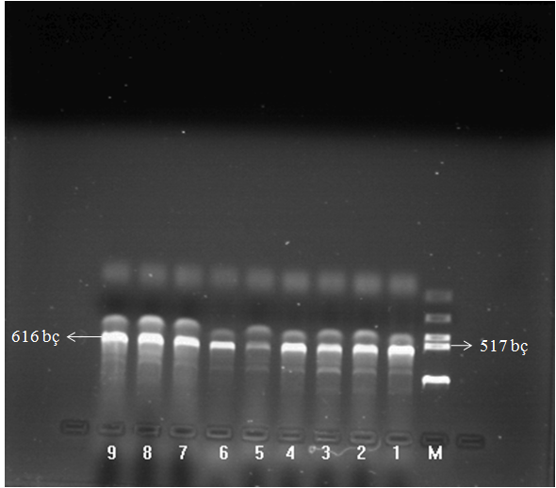

Şekil 4.8 1753-2369 primerleri ile farklı DNA’ lar kullanılarak yapılan PCR sonuçları (M: pUC19/Hinf I enzim kesimi, 214-396-517-1419 bç)

HLA-B bölgesinin çoğaltımında 1264-2369, 1450-1944 ve1753-2369 primerlerini kullandığımız çoğaltım çalışmalarında istenilen sonuçlar elde edilmediği için diğer primer çiftleri ile çalışmaya devam edilmiştir. HLA-B geninin ikinci ekzonunun orta bölgesinden dördüncü ekzonu içeren bölgeyi hedefleyen primer 1713 ve primer 2943 (1230 bç) kullanılarak 57 °C’ de Mg⁺⁺ titrasyonu yapılmıştır (Şekil 4.9). 56 °C bağlanma sıcaklığında yapılan çalışmanın sonucu ise Şekil 4.10’ da verilmiştir. Farklı DNA’ lar ile 72 °C’ de yapılan PCR sonuçları Şekil 4.11’ de gösterilmiştir.

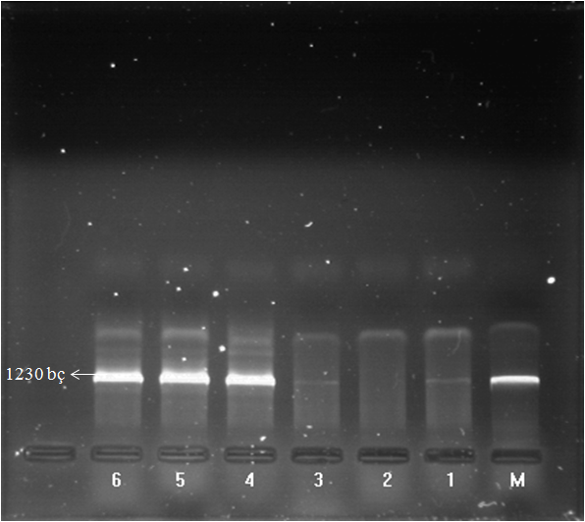

Şekil 4.9 1713-2943 primerleri ile Mg⁺⁺ titrasyonu (1-6 numaralı örnekler sırasıyla 7, 8, 9, 10, 11 ve 12 mM Mg⁺⁺, M: 1230 bç PCR ürünü)

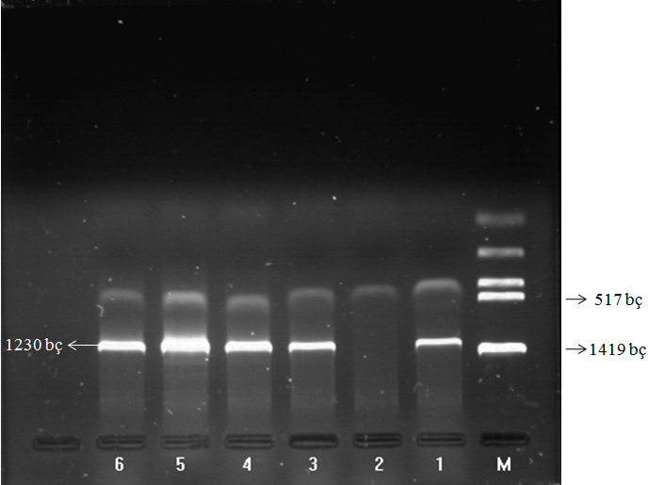

Şekil 4.10 1713-2943 primerleri ile 56 °C’ de yapılan çalışma (1-6 numaralı örnekler sırasıyla 7, 8, 9, 10, 11 ve 12 mM Mg⁺⁺, M: pUC19/Hinf I enzim kesimi, 214-396-517-1419 bç)

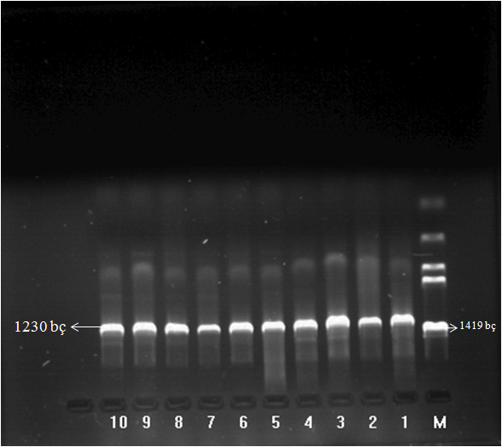

Şekil 4.11 1713-2943 primerleri ile farklı DNA’ lar kullanılarak yapılan PCR sonuçları (M: pUC19/Hinf I enzim kesimi, 214-396-517-1419 bç)

HLA-B geninin ikinci ekzonunun başlangıç bölgesinden dördüncü ekzonu içeren bölgeyi hedefleyen primer 1584 ve primer 2943 kullanılarak (1359 bç) uygun Mg⁺⁺ konsantrasyonunu belirlemek amacıyla 62 °C’ de Mg⁺⁺ titrasyonu yapılmıştır (Şekil 4.12). Ayrıca farklı DNA’ lar ile 62 °C’ de gerçekleştirilen PCR sonuçları ise Şekil 4.13’ te verilmiştir.

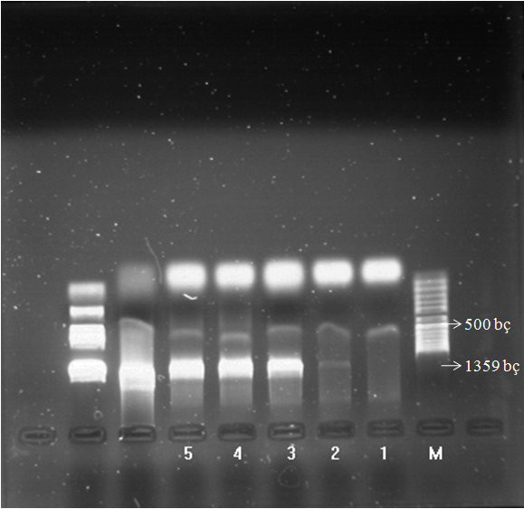

Şekil 4.12 1584-2943 primerleri ile Mg⁺⁺ titrasyonu (1, 2, 3, 4, 5 numaralı örnekler sırasıyla; 8, 10, 12, 14 ve 16 mM Mg⁺⁺, M: 50-1000 bç DNA marker, BioBasics Inc.)
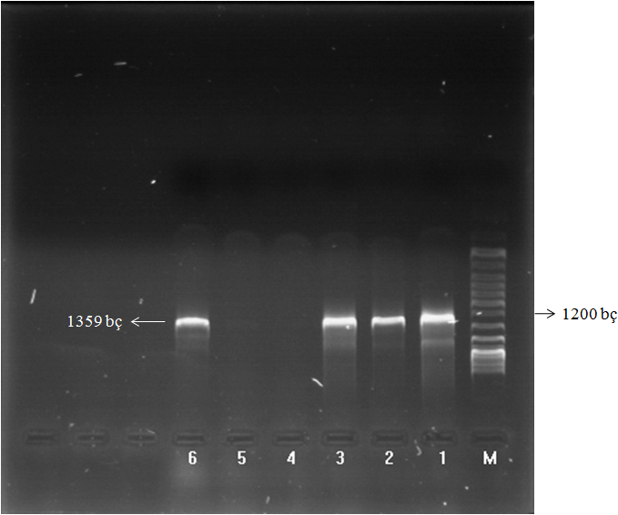

Şekil 4.13 1584-2943 primerleri ile farklı DNA’ lar kullanılarak yapılan PCR sonuçları (M: Gene Ruler DNA Ladder Mix, 100-10000 bç, Fermentas)

Primer 1264-1944 çifti kullanılarak 64°C’ de Mg⁺⁺ titrasyonu yapılmıştır (Şekil 4.14). Farklı DNA’ lar ile 64 °C’ de yapılan PCR sonuçları Şekil 4.16’ da gösterilmiştir. Farklı DNA örnekleri kullanılarak yapılan amplifikasyonlarda, istediğimiz bölgenin dışında ekstra bantlar oluştuğu gözlemlenmiştir.

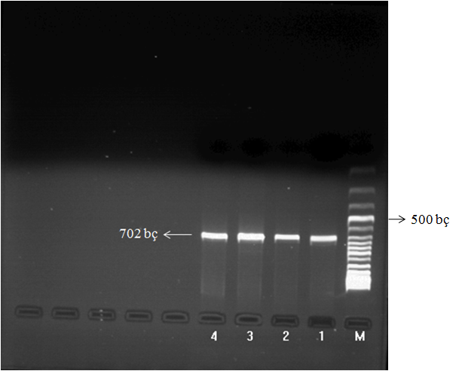

Şekil 4.14 1264-1944 primerleri ile Mg⁺⁺ titrasyonu (1’ den 4’ e kadar örnekler sırasıyla; 15, 16, 17 ve 18 mM Mg⁺⁺, M: Gene Ruler DNA Ladder Mix, 100-10000 bç, Fermentas)
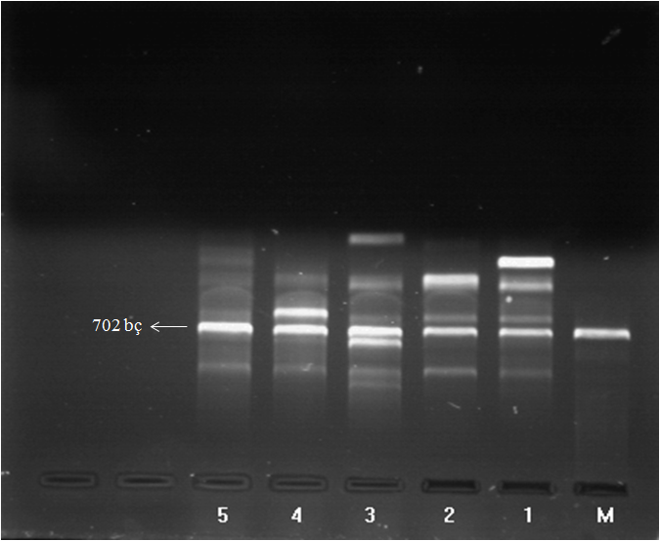

Şekil 4.15 1264-1944 primerleri ile farklı DNA’ lar kullanılarak yapılan PCR sonuçları (M: 516 bç PCR ürünü)

Primer 1264-2943 (1679 bç) çifti kullanılarak farklı DNA’ lar ile 11 mM Mg⁺⁺ konsantrasyonunda, 63 °C’ de yapılan PCR sonuçları Şekil 4.16’ da gösterilmiştir. Şekil 4.17’ de ise yine farklı DNA’ lar kullanılarak, 16 mM Mg⁺⁺ konsantrasyonunda, 60 °C’ de çoğaltım yapılmıştır. Elektroforez sonuçlarında 1679 baz çiftine karşılık gelen bölgenin dışında da bantlar olduğu tespit edilmiştir.

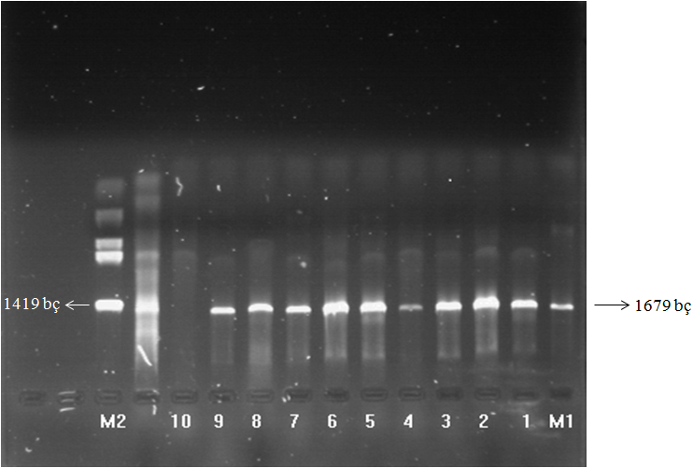

Şekil 4.16 1264-2943 primerleri ve farklı DNA’ lar ile yapılan PCR sonuçları (M1: 1679 bç PCR ürünü, M2: pUC19/Hinf I enzim kesimi, 214-396-517-1419 bç)
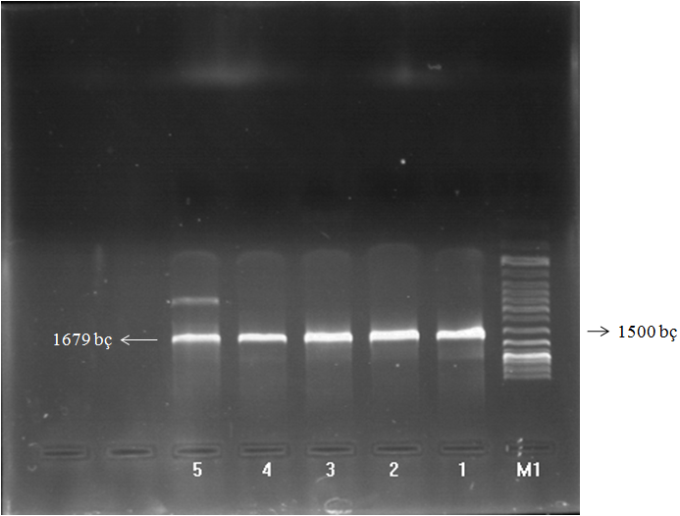

Şekil 4.17 1264-2943 primerleri ile 60 °C’ de yapılan PCR sonuçları (M1: Gene Ruler DNA Ladder Mix, 100-10000 bç, Fermentas)

Primer 1450-2369 çifti kullanılarak (920bç), 72°C’ de Mg⁺⁺ titrasyonu yapılmıştır (Şekil 4.7). Şekil 4.18’ de primer 1450-2369 çifti ile 9 ve 10 numaralı örnekler 68 °C’ de 8, 9 mM Mg⁺⁺ konsantrasyonunda, 4, 5, 6 numaralı örnekler ise, sırasıyla 8, 9, 10 mM Mg⁺⁺ konsantrasyonunda 69 °C bağlanma sıcaklığında çalışılmıştır. Aynı şekilde gösterilen 7 ve 8 numaralı örnekler 1753-2369 primer çifti kullanılarak, 68 °C’ de 8, 9 mM Mg⁺⁺ ile, 1, 2 ve 3 numaralı örnekler ise yine 1753-2369 primer çifti kullanılarak 69 °C’ de sırasıyla 8, 9, 10 mM Mg⁺⁺ konsantrasyonunda çoğaltım yapılmıştır.

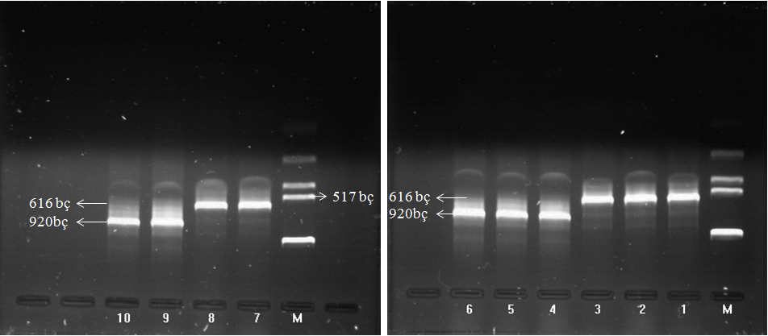

Şekil 4.18 Farklı bağlanma sıcaklıklarında 1450-2369 ve 1753-2369 primerleri ile Mg⁺⁺ titrasyonu (1, 4, 7, 9 numaralı örnekler 8 mM Mg⁺⁺; 2, 5, 8, 10 numaralı örnekler 9 mM Mg⁺⁺; 3, 6 numaralı örnekler 10 mM Mg⁺⁺, M: pUC19/Hinf I enzim kesimi, 214-396-517-1419bç)

Farklı pirmer çiftleri kullanarak elde edilen veriler dışında, primer 1584-2369, primer 1713-2369, primer 1753-2943 çiftleri ile de çalışmalar yapılmış ancak herhangi bir amplifikasyon ürünü elde edilememiştir.

4.4 DNA Dizi Analizi Sonuçları

Primer 1264-2369 çifti ile altı örnekte, primer 1753-2369 ve primer 1264-1944 çiftleri ile de birer örnekte çoğaltım yapılarak farklı sekans primerleri ile DNA dizi analizleri gerçekleştirilmiştir. Bu örneklerin çoğaltım koşulları, DNA miktarı, primer ve Mg⁺⁺ konsantrasyonları ve bağlanma sıcaklığı açısından farklılık göstermektedir (Tablo 4.1). Çoğaltım reaksiyonu için kalıp olarak kullanılan DNA örneklerinden AA01 kodlu DNA örnekleri normal bireylere, AA02 kodlu örnekler ise Behçet hastası bireylere aittir.

Tablo 4.1 DNA Dizi analizi yapılan örnekler ve çoğaltım koşulları

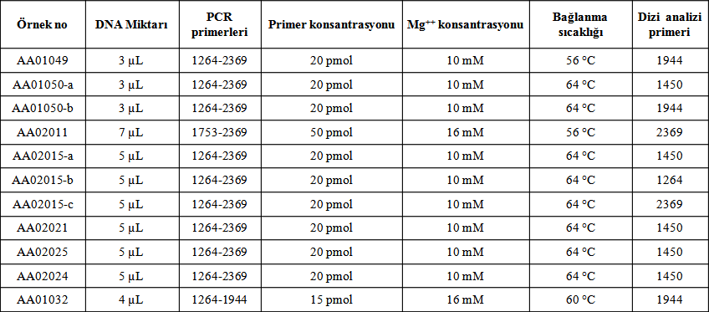

Primer 1264 ve primer 2369 (1109 bç) ile AA01049 numaralı örneğin, 10 mM Mg⁺⁺ konsantrasyonunda 56 °C’bağlanma sıcaklığında hazırlanan PCR ürünü, primer 1944 (3’ yönünden) ile yapılan dizi analizi reaksiyonunda kalıp olarak kullanılmıştır. Çoğaltım sonucu elektroforez görüntüsü Şekil 4.19’ da DNA dizi analizi sonucu ise Şekil 4.20’ de gösterilmiştir.

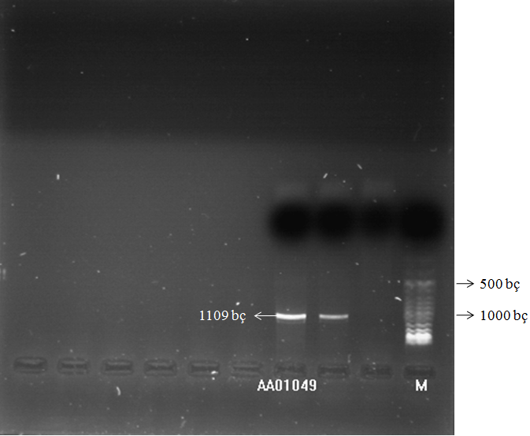

Şekil 4.19 AA01049 numaralı örneğin PCR sonucu

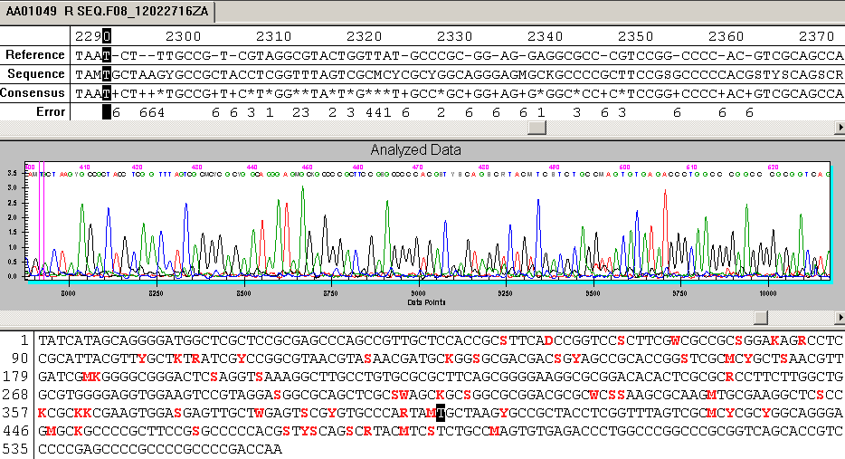

Şekil 4.20 AA01049 numaralı örneğin primer 1944 ile DNA dizi analizi sonucu

Primer 1264 ve primer 2369 (1109 bç) ile AA01050 numaralı örneğin, 10 mM Mg⁺⁺ konsantrasyonunda 64°C bağlanma sıcaklığında hazırlanan PCR ürünü (Şekil 4.21) iki farklı DNA dizi analizi reaksiyonu için kalıp olarak kullanılmıştır. Primer 1450 (5’ yönünden) ile yapılan DNA dizi analizi sonucu Şekil 4.22’ de, primer 1944 (3’ yönünden) ile yapılan DNA dizi analizi sonucu ise Şekil 4.23’ te verilmiştir.

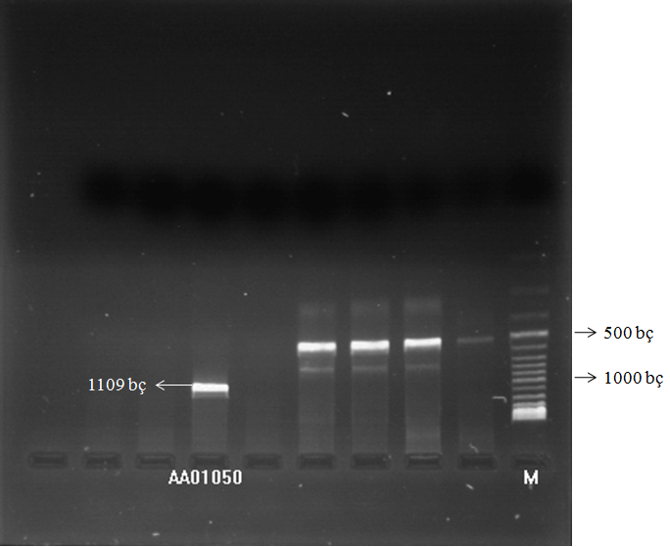

Şekil 4.21 AA01050 numaralı örneğin PCR sonucu

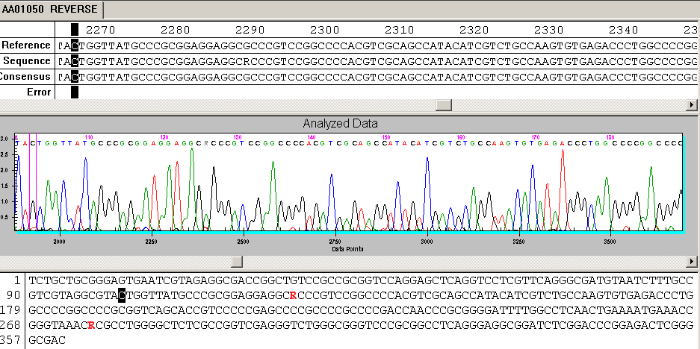

Şekil 4.22 AA01050 numaralı örneğin primer 1450 ile DNA dizi analizi sonucu

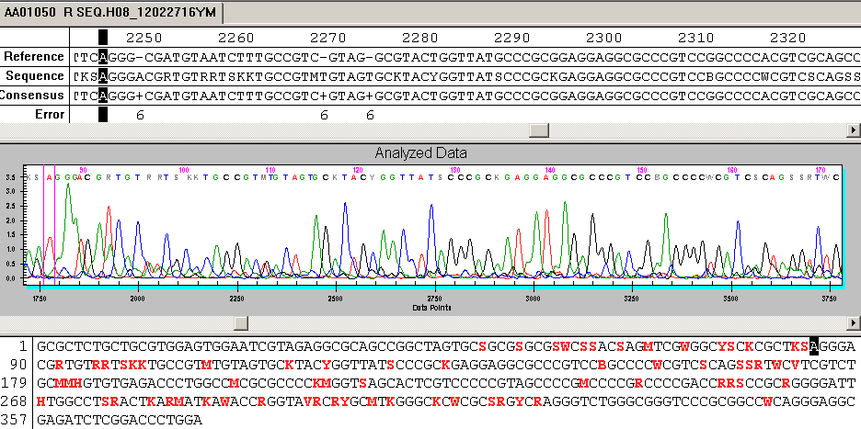

Şekil 4.23 AA01050 numaralı örneğin primer 1944 ile DNA dizi analizi sonucu

Primer 1753 ve primer 2369 (616 bç) ile AA02011 numaralı örneğin, 16 mM Mg⁺⁺ konsantrasyonunda 56°C’bağlanma sıcaklığında hazırlanan PCR ürünü Şekil 4.24’ te gösterilmiştir. Primer 2369 (3’ yönünden) ile yapılan DNA dizi analizi sonucu ise Şekil 4.25’ te, verilmiştir.

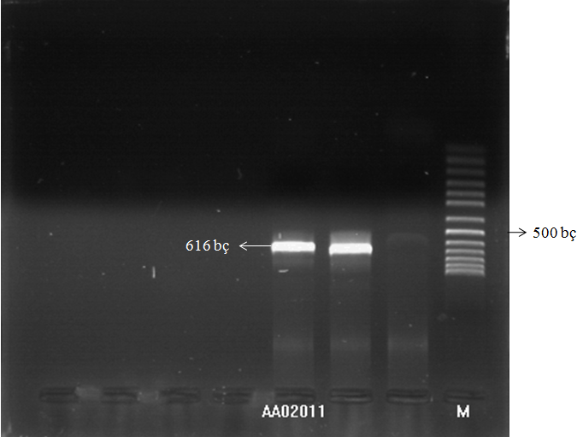

Şekil 4.24 AA02011 numaralı örneğin PCR sonucu

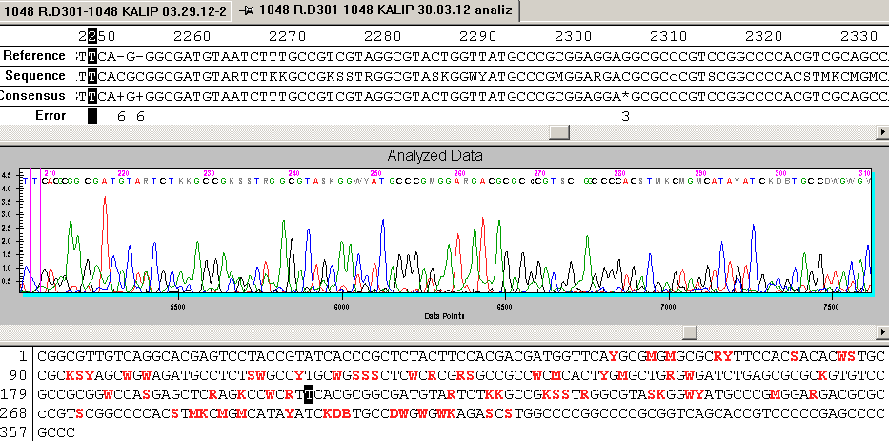

Şekil 4.25 AA02011 numaralı örneğin primer 2369 ile DNA dizi analizi sonucu

Primer 1264 ve primer 2369 (1109 bç) ile AA02015 numaralı örneğin, 10 mM Mg⁺⁺ konsantrasyonunda 64°C bağlanma sıcaklığında hazırlanan PCR sonucu Şekil 4.26’ da gösterilmiştir. Bu PCR ürünü, üç farklı DNA dizi analizi reaksiyonu için kalıp olarak kullanılmıştır. Primer 1450 (5’ yönünden) ile yapılan DNA dizi analizi sonucu Şekil 4.27’ de, primer 1264 (5’ yönünden) ile yapılan DNA dizi analizi sonucu Şekil 4.28’ de, primer 2369 ile yapılan DNA dizi analizi sonucu ise Şekil 4.29’ da verilmiştir.
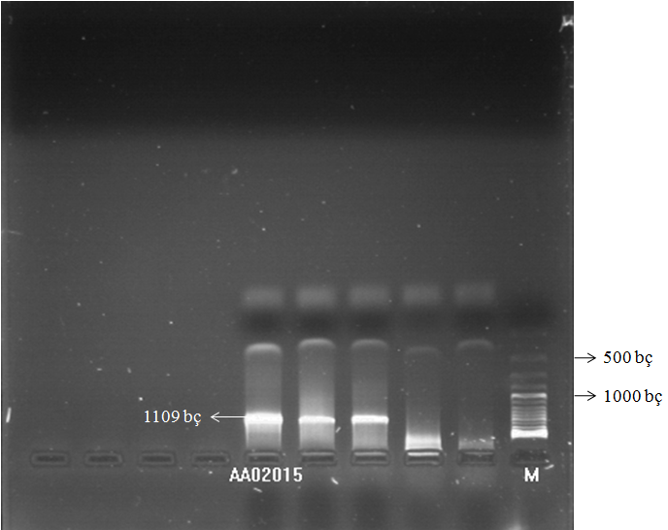

Şekil 4.26 AA02015 numaralı örneğin PCR sonucu

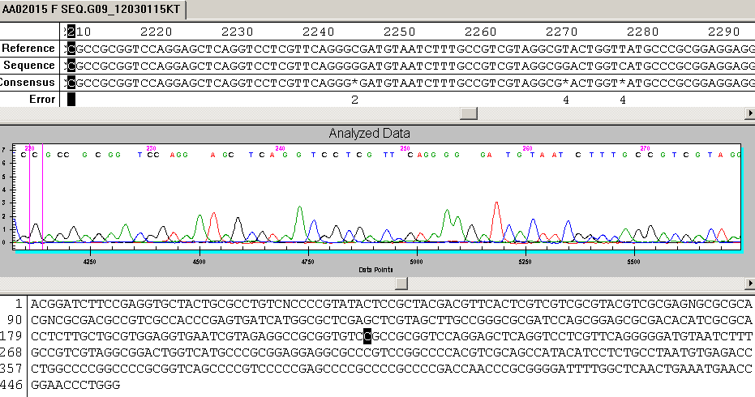

Şekil 4.27 AA02015 numaralı örneğin primer 1450 ile DNA dizi analizi sonucu

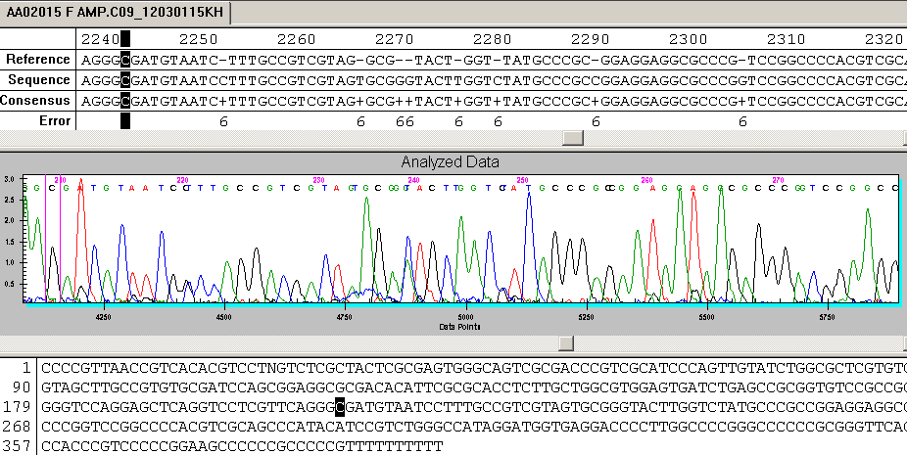

Şekil 4.28 AA02015 numaralı örneğin primer 1264 ile DNA dizi analizi sonucu

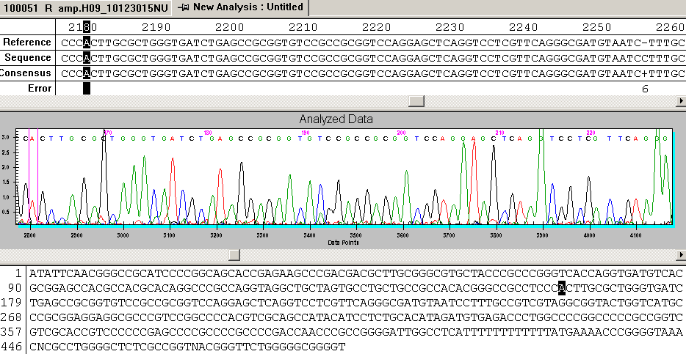

Şekil 4.29 AA02015 numaralı örneğin primer 2369 ile DNA dizi analizi sonucu

Primer 1264 ve primer 2369 (1109 bç) ile AA02021, AA02024 ve AA02025 numaralı örneklerin, 10 mM Mg⁺⁺ konsantrasyonunda 56 °C bağlanma sıcaklığında hazırlanan PCR ürünleri, primer 1450 ile yapılan dizi analizi reaksiyonunda kalıp olarak kullanılmışlardır. PCR sonuçları Şekil 4.30’ da, AA02021’ in DNA dizi analizi sonucu Şekil 4.31’ de, AA02025’ in DNA dizi analizi sonucu ise Şekil 4.32’ de gösterilmiştir. AA02024 numaralı örneğin DNA dizi analizi yapılamamıştır (Şekil 4.33).
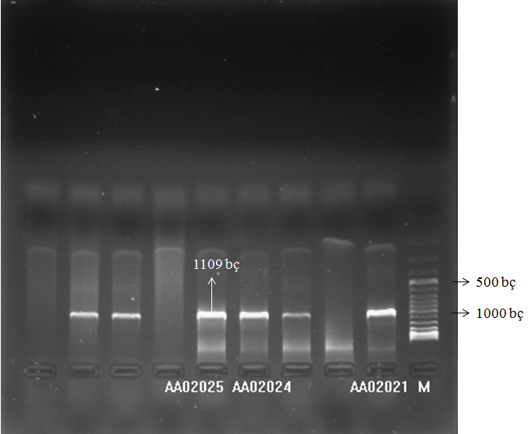

Şekil 4.30 AA02021, AA02024 ve AA02025 numaralı örneklerin PCR sonuçları

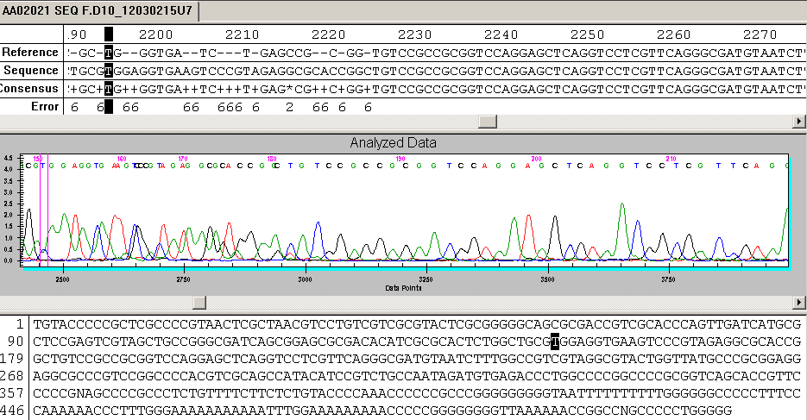

Şekil 4.31 AA02021 numaralı örneğin primer 1450 ile DNA dizi analizi sonucu

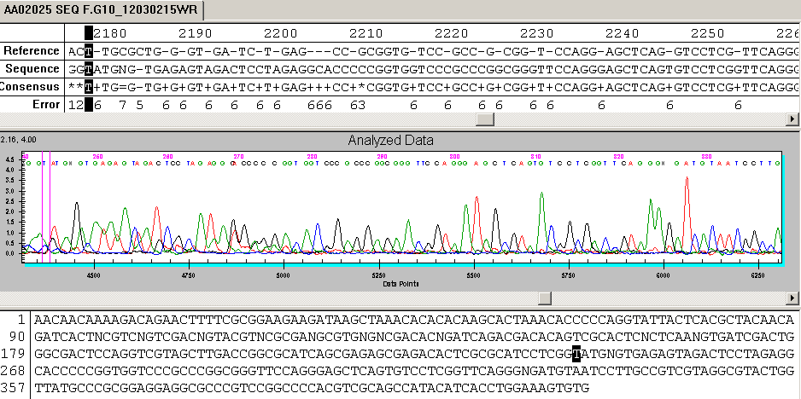

Şekil 4.32 AA02025 numaralı örneğin primer 1450 ile DNA dizi analizi sonucu

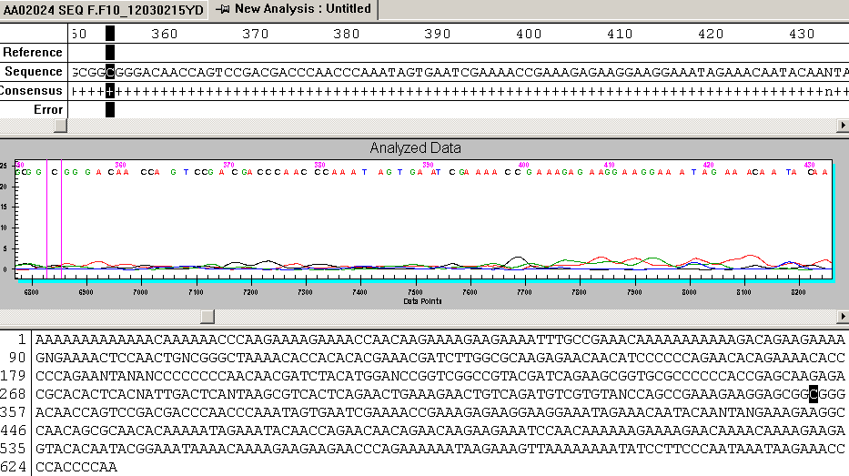

Şekil 4.33 AA02024 numaralı örneğin primer 1450 ile DNA dizi analizi sonucu

Primer 1264-1944 çifti ile (920 bç) AA01032 numaralı örneğin 16 mM Mg⁺⁺ konsantrasyonunda 60 °C bağlanma sıcaklığında çoğaltım yapılmıştır (Şekil 4.34). DNA dizi analizi reaksiyonu primer 1944 ile hazırlanmış ancak analiz yapılamamıştır (Şekil 4.35).

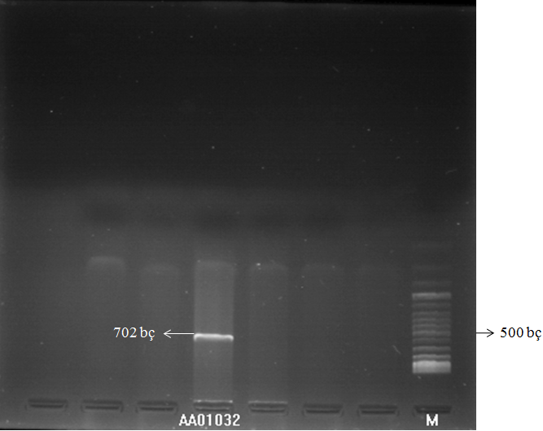

Şekil 4.34 AA01032 numaralı örneğin PCR sonucu

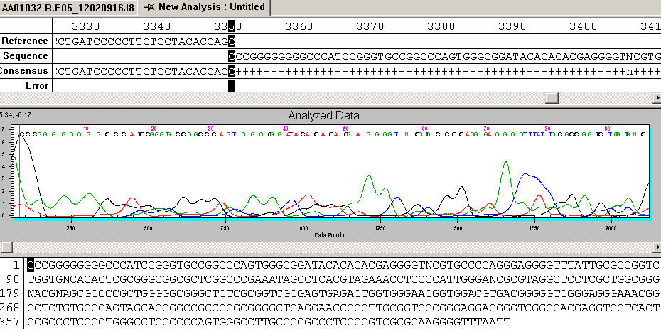

Şekil 4.35 AA01032 numaralı örneğin primer 1944 ile DNA dizi analizi sonucu

Tez çalışmamızın son aşamasında, AA01049, AA01050, AA02011, AA02015, AA02021 ve AA02025 numaralı örneklerin okunabilen DNA baz dizileri HLA-B*510111 (GenBank: AB056860.1) geni üzerine yerleştirilerek baz benzerlikleri veya farklılıkları tespit edilmesi planlanmıştı. Bu çalışmayla ilgili sonuçlar EK-1 bölümünde verilmiştir. BH ve normal sağlıklı bireylerin HLA-B bölgesine ait DNA baz dizileri HLA-B*510111 baz dizisiyle karşılaştırma sonuçlarında beklenmeyen sonuçlar elde edilmiştir. Birincisi, HLA-B geninin ikinci ekzonunun DNA dizi analizi için kullandığımız primer 1450 ile elde edilen (AA01050, AA02015, AA02021 ve AA02025 numaralı örnekler) baz dizileri ikinci intron-üçüncü ekzon-üçüncü intron bölgelerini 3’-5’ yönünde okuduğu saptanmıştır. Teorik olarak, primer 1450 birinci intronda yer almakta ve DNA dizi analizlerinde baz dizilerinin 5’-3’ yönünde okuması beklenmekteydi. İkincisi, primer 1944 (AA01049 ve AA01050 numaralı örnekler) ikinci intronda yer almasına karşın DNA dizi analizi sonuçlarında ikinci intron-üçüncü ekzon-üçüncü intron bölgelerini 3’-5’ yönünde okuduğu tespit edilmiştir. Bu primerin 3’-5’ yönünde ikinci intronun başlangıç bölümü-ikinci ekzon-birinci intron-birinci ekzon bölgelerini okuması beklenmekteydi. Primer 1264 (AA02015 numaralı örnek) genin 5’-3’ yönünde ve birinci ekzondan başlayarak okuma yapması beklenirken, ikinci intron-üçüncü ekzon-üçüncü intron bölgelerini 3’-5’ yönünde okuduğu saptanmıştır. Primer 2369 (AA02011 ve AA02015 numaralı örnekler) 3’-5’ yönünde ve ikinci intronun başlangıcından baz dizilimini belirlemesi gerekirken, bu primeri de kapsayan bölgeden itibaren baz dizilimini okuduğu tespit edilmiştir. AA02024 ve AA01032 numaralı örneklerin ise DNA dizi analizlerinde okuma yapılamamıştır.

5. TARTIŞMA

İlk tanımlanmasında üveit, ağız ve genital ülserlerle tarif edilen Behçet hastalığının günümüzde vaskülit, artrit gibi doku tutulumlarının yanı sıra merkezi sinir sistemi, gastrointestinal sistemle birlikte kalp, böbrek ve akciğer gibi organların etkilenmesi de klinik bulgulara dahil edilmiştir. Farklı coğrafyalarda BH’ nin görülme sıklığı araştırılmış olup, Kuzey Amerika ve İngiltere’ de 1-2/1,000,000, Japonya’ da 13-20/100,000, İpek yolu üzerinde bulunan Akdeniz, Orta Doğu ve Uzak Doğu ülkelerinde 1-10/10,000, Türkiye’ de ise 110-420/100,000 olduğu bildirilmiştir (Pinto 2010). Behçet hastalığının klinik bulguları ve coğrafik dağılımı, hastalığın gensel ve çevresel etkenlerin karşılıklı etkileşimleriyle ortaya çıkabileceği görüşünü desteklemektedir (Horie 2009).

Behçet hastalığı ile HLA-B51 ilişkisi ise ilk kez serolojik olarak 1982’ de Ohno ve arkadaşları tarafından gösterilmiştir. Daha sonraki yıllarda yapılan çalışmalarda ise HLA moleküllerini DNA düzeyinde kimliklendirme çalışmalarının başlangıcında, HLA-B5 glikoproteininin HLA-B51 molekülü olduğu tespit edilmiştir. HLA-B51 ile BH bağlantısı Japon, Çin, Arap, Türk ve Yunan toplumlarında saptanmıştır (Mizuki 1992, Hegab 2000). Gelişen DNA dizi analizlerinin uygulandığı araştırmalarda, BH ile ilişkisi olduğu düşünülen molekülün HLA-B5101 alleli olduğu bulgusu elde edilmiştir. İnsan genom projesi kapsamında MHC gen bölgesi, MHC-otoimmün hastalık ilişkileri, aşı gelişimi ve doku nakli ile ilgili araştırmalarda, MHC bölgesindeki polimorfizmler tespit edilmiştir. Günümüzde sadece HLA-B5101 allelinin 175 alt grubu olduğu belirlenmiştir (Mizuki 1992, Hegab 2000, Atalay 2008). Genel olarak, otoimmün hastalık-HLA bağlantıları kavramlarında olduğu gibi, Behçet hastalığı-HLA-B51 bağlantısında da bu moleküllerle hastalık oluşumu arasındaki ilişkiler tam olarak açıklanamamaktadır. Bu konuyla birlikte HLA moleküllerini kodlayan gen bölgelerindeki polimorfizmlerin de saptanması, otoimmünite gelişiminde HLA moleküllerinin işlevlerinin etkin olmadığı kavramını da güçlendirmektedir (Atalay 2008, Pinto 2010).

İnsan 6. kromozomunun kısa kolunda yerleşmiş olan MHC genleri, genellikle T lenfositlere antijen sunumunda rol oynayan proteinleri kodlayan genleri içerir. Antijen sunumunda görev yapan HLA sınıf I ve sınıf II moleküllerinin ekspresyonu kodominanttır. Dolayısıyla bir bireyde hem anneden gelen, hem babadan gelen HLA moleküllerinin ekspresyonu ile doğadaki patojen çeşitliliği ile uyum sağlamış olur. HLA-B51 molekülü MHC bölgesinin telomerik bölümünde kodlanan HLA sınıf I molekül grubunda yer alır. HLA sınıf I grubunda bulunan HLA-A, -B ve C molekülleri hücre içi patojenlere ait yabancı peptitleri CD8 T lenfositlere sunumunda görev yaparlar. Aynı zamanda sınıf I molekülleri NK hücre yüzeyinde bulunan KIR molekülleri ile etkileştiğinde, bu hücrelerin öldürme aktivitesini durdururlar.

HLA allellerinin tiplendirilmesinde serolojik, hücresel ve molekülsel yöntemler kullanılmaktadır. İlk tanımlanan alleller serolojik çalışmalarla belirlenmiş olup, gelişen gen teknolojileriyle birlikte molekülsel yöntemler kullanılmaya başlanmıştır (Choo 2007). Molekülsel tanımlamaya yönelik geliştirilen yöntemler ve gen düzeyinde yapılan çalışmaların artması, bazı hastalıkların (otoimmün hastalıklar, kanser, diyabet vs.) oluşumuna, bazı hastalıkların ise (kistik fibrozis, talasemi, orak hücre anemisi vs.) erken tanı ve tedavi yöntemlerine yönelik çalışmaların yapılmasına olanak sağlamıştır. İnsanda DNA baz dizilerinin belirlenmesi amacı ile 1980’ li yıllarda başlatılan insan genom projesi kapsamında, DNA baz dizilerinin yanı sıra insanlarda hastalığa sebep olan genlerin kimliklendirilmesi yapılmıştır (Brown 2010). Otoimmün ve enfeksiyon hastalıklarla ilişkisinden ve immün yanıttan sorumlu olmasından dolayı MHC en önemli gen bölgesi olarak 1999 yılında tamamen dizilenmiştir. (Beck 2003 )

İnsanda bilinen genler içerisinde en yüksek oranda polimorfizm gösteren gen grubu HLA genleridir. Şimdiye kadar sadece HLA-B için 2490 allel tespit edilmiştir (WEB-1). Farklı populasyonlarda yapılan çalışmalarla, allel sayısı her geçen gün artmaktadır. HLA-B araştırmaların sonucunda, HLA sınıf I molekülünün yaklaşık olarak lider dizisinde %63, α1 bölgesinde %52, α2 bölgesinde %45, α3 bölgesinde %23, membranı geçen bölgesinde %50 ve sitoplazmik bölgede %25 oranında polimorfizm olduğu saptanmıştır (Kostyu 1997). HLA moleküllerindeki polimorfizm, bu moleküllerin kodominant ekspresyonu ile peptitlerin bağlanma oluğuna çok sıkı bağlanmaması koşulları bir arada düşünüldüğünde, bu moleküllerin polimorfik doğasının patojenlerin çeşitliliğine paralel olduğu göze çarpmaktadır (Choo 2007).

Tez çalışmamızda, Denizli bölgesinde yaşayan Behçet hastası ile normal sağlıklı bireylerin HLA-B geninin ikinci ekzonunun baz dizilerini çalışmayı amaçlanmıştır. HLA-B geninin ikinci ekzonu bu molekülün peptit bağlanma oluğunun yapısına katılan ve % 52 oranında polimorfik olan α1 bölgesini kodlamaktadır. Bu çalışmanın birinci basamağı DNA örneklerini kullanarak HLA-B gen bölgesinin çoğaltımı, ikinci basamağı çoğaltım ürünlerinin DNA dizi analiz yöntemi ile bu bölgenin baz diziliminin belirlenmesi olarak programlamıştık. Amplifikasyon ve DNA dizi analizi primerleri Cereb ve arkadaşları tarafından HLA-B51 ile ilgili bir çalışmalarında kullandıkları primerlerle aynı bölgelerde yer almaktadır.

Tez çalışmasında Anabilim Dalımızın DNA bankasında korunan ve kan örnekleri alınan kişilerden onay formu alınarak saflaştırılan DNA örnekleri kullanılmıştır. Bu DNA örnekleri, 2000-2003 yılları arasında gerçekleştirilen proje çerçevesinde (TÜBİTAK SBAG–2388(100S223) ve PAÜ-BAP 2001TPF020; “Behçet Hastalarında HLAB51 Genotip ve Ekspresyon Sıklığının İncelenmesi”) periferik kandan DNA saflaştırma kiti (DNA Isolation Kit For Mammalian Blood ,Roche, Cat.No.1 667 327) kullanılarak saflaştırılmıştır. HLA-B bölgesinin çoğaltımı ve DNA dizi analizi için kullanılan primerler bu konuyla ilgili araştırmalar temel alınarak hazırlanmıştır (Guo 1996, Cereb 1997). DNA dizi analizleri ise BECKMAN CEQTM8000 dizi analiz sisteminin önerdiği yöntemler kullanılarak gerçekleştirilmiştir.

HLA-B gen bölgesinin çoğaltımında 1264 ile 2369 primerleri ile yapılan ilk çalışmalarda çoğaltım ürünlerinde hedef bölge (1109 bç) dışında birden fazla elektroforetik bantlar gözlenmiştir. Bu primerlerle genomik DNA ile primer konsantrasyonları, magnezyum titrasyonları ve değişik bağlanma sıcaklıkları gibi koşullar kontrol edilerek yapılan çoğaltım çalışmalarında da birden fazla elektroforetik bantlar gözlenmiştir. Bu bölgenin çoğaltımı çalışmalarına dizi analizi için kullanmayı planladığımız primerler ile laboratuarımızda bulunan ve HLA-B51 bölgesine özgün olarak bağlanan primerlerle devam edilmiştir (Atalay 2008). Bu aşamada sekiz primer çifti (1450-1944, 1753-2369, 1584-2943, 1264-1944, 1264-2943, 1450-2369, 1584-2369 ve 1713-2943) ile HLA-B gen çoğaltım çalışmaları yapılmıştır. Sekiz primer çifti ile genomik DNA, değişik primer konsantrasyonları, magnezyum titrasyonları ve değişik bağlanma sıcaklıkları gibi koşullar gözden geçirilerek HLA-B geninin çoğaltımı yapılmıştır. Ancak, 1264-2369 primerlerinden elde edilen sonuçlara benzer çoğaltım ürünleri elde edilmiştir.

HLA-B bölgesinin çoğaltımı çalışmalarında hedef bantını uygun gördüğümüz örneklerden DNA dizi analizi çalışmaları gerçekleştirilmiştir. HLA-B geninin ikinci ekzonunun dizi analiz çalışmalarında, 5’ ucu için 1450 primeri, 3’ ucu için 1944 primeri kullanılmıştır. DNA dizi analizi sonuçlarında her iki primerle ikinci intron-üçüncü ekzon-üçüncü intron bölgelerini 3’-5’ yönünde okuduğu saptanmıştır. Elde edilen bulgular nedeniyle, DNA dizi analizleri 5’ ucu için 1264 primeri ve 3’ ucu için 2369 primeri ile tekrarlanmıştır. Bu primerle de ikinci intron-üçüncü ekzon-üçüncü intron bölgelerini 3’-5’ yönünde okuduğu tespit edilmiştir.

HLA-B çoğaltım çalışmalarında elde ettiğimiz sonuçların nedenlerini incelediğimizde birçok etkenin olabileceğini tespit edilmiştir. Anabilim Dalımız DNA arşivinden aldığımız DNA örnekleri 10 yıl önce saflaştırılmıştı. DNA saflaştırma işlemi klasik fenol-kloroform saflaştırma yöntemiyle yapılmamıştır. Bu çalışmadan elde ettiğimiz veriler doğrultusunda, DNA saflaştırma yöntemleri ile saflaştırılan DNA örneklerinin saklanma koşullarının, DNA çoğaltım koşullarına etkisinin de göz ardı edilmemesi sonucuna ulaşılmıştır.

HLA sınıf I ve sınıf II allel sayısını gösteren Tablo 2.1’ den hatırlanacağı gibi, bu bölgelerdeki polimorfizm açıkça gösterilmektedir. Örneğin, çalıştığımız HLA-B bölgesi için 2490 farklı allel olduğu saptanmıştır, ancak bu sayının gerek hastalık-HLA ilişkisi, gerekse doku nakli çalışmaları sonucunda giderek artması beklenmektedir. Çoğaltımını yaptığımız HLA-B genini polimorfizmi nedeniyle kullanılan primerler bizim hedeflediğimiz bölge dışında bağlanabileceği bölge veya bölgeler bulmuş olabilir. HLA-B bölgesinin çoğaltımı ve DNA dizi analizlerinde kullandığımız primerlere karşılık gelen bölgelerdeki baz değişiklikleri sonuçları etkilemiş olabilir. Bir başka etkende HLA-B genleri ile HLA-A ve HLA-C genleri arasındaki benzerlikler nedeniyle kullanılan primerler bu bölgelerde bağlanacak bölgeler bulmuş olabilirler. Kullanılan primerlerin genomik DNA örnekleri ile ilişkilerinde sorunlar olabileceği konusuyla birlikte bu primerlerin üretim kalitesinin de çoğaltım koşullarına etkisi olabileceği düşünülmüştür.

Yapılan çalışmalardan elde edilen sonuçlara göre amplifikasyonda karşılaşılan sıkıntıların, örneklerin (genomik DNA) kalitesi, amplifikasyon bileşenleri (Mg⁺⁺, primerler vs), reaksiyon koşulları (bağlanma sıcaklığı, döngü sayı ve süreleri) gibi parametrelerden kaynaklanabileceği ve her basamağın ayrı ayrı incelenmesi gerektiği düşünülmektedir. Ayrıca HLA gen bölgesi gibi oldukça polimorfik olan gen bölgeleri ile yapılacak çalışmalarda bu koşulların göz önünde bulundurulması önerilmektedir.

HLA-B geninin çoğaltım ürünlerinde uygun gördüğümüz örneklerden DNA dizi analizi çalışmaları sonucunda baz dizileri belirlenirken yanıltıcı sonuçlara neden olduğu ve gen bölgesinde farklı bölgeleri veya kalıp dışı bölgeleri okuduğu tespit edilmiştir (EK-1). DNA dizi analizinde, belirlemek istenilen bölgeden farklı baz dizilerinin okunması, analiz sırasında bu bölgelerde birden fazla heterozigotluk olması da analizlerin yapılmasını zorlaştırmıştır. Ayrıca çalışmalarımızdan elde ettiğimiz veriler değerlendirildiğinde, çalışılan DNA örneklerinin klasik yöntem yerine kit ile elde edilmeleri ve uzun süreli saklama koşullarına bağlı olarak çoğaltım sonucu elde edilen ürünlerin yeterli konsantrasyonda ve temiz olmamalarının, DNA dizi analizi sırasında sinyal düşüklüğü, sinyallerin taban çizgisine tam olarak oturmaması ve nükleotit geçişlerinde sinyallerde karmaşıklığa neden oldukları düşünülmektedir. Bunun yanı sıra, voltaj düşmeleri, reaksiyon sonlanması ve kapiller jel gibi dış faktörler de DNA dizi analizini etkilediği tecrübe edilmiştir.

Sonuç olarak; yüksek oranda polimorfizm gösteren bu gen grubuna ilişkin çalışmaların genişletilerek, daha yüksek bütçeli projeler ile sürdürülmesinin önemi ortaya konmaktadır.

6.SONUÇ

Tez çalışmamızda, Denizli bölgesinde yaşayan Behçet hastası ile normal sağlıklı bireylerin HLA-B geninin ikinci ekzonunun baz dizilerini çalışmayı amaçlamıştık. Bu konuyla ilgili yaptığımız çalışmalarda, DNA saflaştırma yönteminin, çoğaltım yöntemlerinin ve DNA dizi analizi yöntemlerinin uygulamalarında birçok etkenin etkili olduğunu tespit edilmiştir. Bunların yanı sıra HLA sınıf I bölgesinin polimorfik özellikleri molekülsel yöntemlerin uygulanmasında temel kısıtlayıcı etken olarak karşımıza çıkmaktadır.

Sonuç olarak, HLA sistemi gibi yüksek oranda polimorfik gen çalışmalarında, çoğaltım yöntemleri, DNA dizi analizi yöntemlerinin yanı sıra polimorfik gen bölgelerinin bakteriye klonlama yöntemleri ile DNA agaroz jel elektroforezinden bant izolasyon yöntemleri gibi diğer molekülsel yöntemlerin kolaylıkla uygulanabilmesinin gerekliliği tespit edilmiştir. Bunların dışında, Behçet hastalığı gibi otoimmün hastalık araştırmaları veya HLA sistemi gibi polimorfik gen bölgelerinin araştırmalarında mali desteğin de bu tür çalışmaların olumlu sonuçlanmasına katkıda bulunabileceği sonucuna varılmıştır.

7. KAYNAKLAR

Abbas A.K., Licthman A.H., Pober J.S. (1994) The Major Histocompatibility Complex: Cellular and Molecular Immunology, Second edition, W. B. Saunders Company, Pennysylvania, s96-114.

Atalay A., Yıldız-Demirtepe S., Tatlıpınar S., Şanlı-Erdoğan B., Çobankara V., Yıldırım C., Bağcı H., Atalay EÖ. (2008) HLA-B51 gene and its expression in association with Behcet's Disease in Denizli Province of Turkey. Mol. Biol. Rep., 35(3): 345-349.

Beck S. (2003) The Human Genome Project: What We have Learnt about the MHC Region on Chromosome 6 and Its Potential to Behçet’ s Disease: Adamantiades – Behçet’ s Disease, Zouboulis C. C., Kluwer Academic Publishers, Secaucus, NJ, USA, s207-211.

Bettencourt A., Pereira C., Carvalho L., Carvalho C., Patto JV., Bastos M., Silva AM., Barros R., Vasconcelos C., Paiva P., Costa L., Costa PP., Mendonça D., Correia J., Silva BM. (2008) New insights of HLA class I association to Behçet’s disease in Portuguese patients. Tissue Antigens, 72(4):379-382.

Bjorkman P.J., Saper M.A., Samraoui B., Bennett W.S., Strominger J.L., Wiley D.C. (1987) Structure of the human I histocompatibility antigen, HLA-A2. Nature, 329(6139): 506-512.

Bodmer W.F., (1987) The HLA system: structure and function. J. Clin. Pathol., 40: 948-958.

Brown MA. (2010) Genetics of ankylosing spondylitis. Curr. Opin. Rheumatol., 22(2): 126-132.

Cereb N., Yang S. Y. (1997) Dimorphic primers derived from intron 1 for use in the molecular typing of HLA-B alleles. Tissue Antigens, 50(1): 74-76.

Choukri F., Chakib A., Himmich H., Hüe S., Caillat-Zucman S. (2001) HLA-B*51 and B*15 Alleles Confer Predisposition to Behçet’ s Disease in Moroccan Patients. Hum. Immunol., 62: 180-185.

Colonna M. (1996) Natural killer cell receptors specific for MHC class I molecules. Curr. Opin. Immunol., 8: 101-107.

Choo S.Y. (2007) The HLA System: Genetic, Immunology, Clinical Testing, and Clinical Implications. Yonsei.Med. J., 48(1): 11–23.

Cox S. T., McWhinnie A. J., Robinson J., Marsh S.G.E., Parham P., Madrigal J. A.,Little A.M.(2003).Cloning and sequencing full-length HLA-B and -C genes. Tissue Antigens, 61: 20–48.

Cresswell P., Ackerman A. L., Giodini A., Peaper D. R., Wearsch P. A. (2005). Mechanisms of MHC class I-restricted antigen processing and crosspresentation. Immunol. Rev., 207: 145–157.

Dilşen N. (1996) History and development of Behçet’s disease. Rev. Rhum. (Engl.Ed.), 63(7-8): 512-519.

Direskeneli H., Ekşioğlu-Demiralp E., Kibaroğlu A., Yavuz S., Ergun T., Akoğlu T. (1999) Oligoclonal T cell expansions in patients with Behçet’ s disease. Clin. Exp. Immunol., 117(1): 166-170.

Direskeneli H. (2001) Behçet’s Disease: infectius aetiology, new autoantigens, and HLA-B51. Ann. Rheum. Dis., 60: 996-1002.

Elsen P.J., Gobin S. J. P., Eggermond M. C. A. J., Peijnenburg A. (1998). Regulation of MHC class I and II gene transcription: differences and similarities. Immunogenetics, 48: 208–221.

Emmi I., Brugnolo F., Salvati G., Marchione T. (1995) Immunopathological aspects of Behçet’s disease. Clin. Exp. Rheumatol, 13: 687-691.

Gruen J.R., Sherman M.W. (1997) Evolving Views of the Major Histocompatibility Complex. Blood, 90(11): 4252-4265.

Guo Z., Hood L., Malkki M., Petersdorf E. W. (2006) Long-range multilocus haplotype phasing of the MHC. Proc. Natl. Acad. Sci. USA, 103(18): 6964-6969.

Gül A. (2001) Behçet’s disease: An update on the pathogenesis. Clin. Exp. Rheumatol., 19: 6-12.

Gül A., İnanç M., Öcal L., Aral O., Koniçe M. (2000) Familial aggregation of Behçet’s disease in Turkey. Ann. Rheum. Dis., 59: 622-625.

Hegab S., Al-Mutawa S. (2000) Immunopathogenesis of Behçet’s Disease. Clin. Immunol., 96(3): 174-186.

Horie Y., Meguro A., Ota M., Kitaichi N., Katsuyama Y., Takemoto Y., Namba K., Yoshida K., Song YW., Park KS., Lee EB., Inoko H., Mizuki N., Ohno S. (2009) Association of TLR4 polymorphisms with Behcet's disease in a Korean population. Rheumatology, 48(6): 638-642.

Janeway C.A., Travers P., Walport M., Shlomchik M. (2005) Immunobiology: the immune system in health and disease. Sixth edition, Churchill Livingstone, New York, 823s.

Kaklamani V. G., Vaiopoulos G., Kaklamanis P. G. (1998) Behçet’s Disease Semin. Arthritis. Rheum., 27(4): 197-217.

Kera J., Mizuki N., Ota M., Katsuyama Y., Pivetti-Pezzi P., Ohno S., Inoko H. (1999) Significant associations of HLA-B*5101 and B*5108, and lack of association of class II alleles with Behçet's disease in Italian patients. Tissue Antigens,54(6): 565-571.

Kikuchi A., Sakaguchi T., Miwa K., Takamiya Y., Rammensee H.G., Kaneko Y., Takiguchi M. (1996) Binding of nonamer peptides to three HLA-B51 molecules which differ by a single amino acid substitution in the A-pocket. Immunogenetics, 43: 268-276.

Kilmartin D., Finch A., Acheson R. (1997) Primary association of HLA-B51 with Behçet's disease in Ireland. Br. J. Ophthalmol., 81(8): 649–653.

Klein J., Sato A. (2000) The HLA system. First of two parts. N. Engl. J. Med., 343(10): 702-709.

Koumantaki Y., Stavropoulos C., Spyropoulou M., Messini H., Papademetropoulos M., Giziaki E., Marcomichelakis N., Palimeris G., Kaklamanis P., Kaklamani E. (1998) HLA-B*5101 in Greek Patients with Behçet’s Disease. Hum. Immunol., 59(4):250-5.

Kostyu D.D., Hannick I.L., Traweek L.J, Ghanayem M., Heilpern D., Dawson V.D. (1997) HLA Class I Polymorphism: Structure and Function and Still Questions. Hum. Immunol., 57(1): 1-18.

Kötter I., Günaydın I., Stübiger N., Yazici H., Fresko I., Zouboulis CC., Adler Y., Steiert I., Kurz B., Wernet D., Braun B., Müller CA. (2001) Comparative analysis of the association of HLA-B*51 suballeles with Behçet’s disease in patients of German and Turkish origin. Tissue Antigens, 58(3): 166-70.

International Study Group for Behçet’s Disease (1990) Criteria for Diagnosis Behçet’s Disease. Lancet, 335(8697): 1078-1080.

Langford C. A. (2010) Vasculitis. J. Allergy. Clin. Immunol., 125: 216-225.

Lanier L.L. (1997) Natural killer cell receptors and MHC class I interactions. Curr. Opin. Immunol., 9: 126-131.

Liozon E., Roussin C., Puechal X., Garou A., Valadier P., Perinet I., Raffray L., Thery Y., Lagarde de B. (2011) Behçet’s disease in East African patients may not be unusual and is an HLA-B51 negative condition: A case series from Mayotte (Comoros). Joint Bone Spine., 78(2): 166-170.

Marsh S. G. E., Albert E. D., Bodmer W. F., Bontrop R. E., Dupont B., Erlich H. A., Ferna´ndez-Vin˜ a M., Geraghty D. E., Holdsworth R., Hurley C. K., Lau M., Lee K. W., Mach B., Maiers M., Mayr W. R., Müller C. R., Parham P., Petersdorf E. W., Sasazuki T., Strominger J. L., Svejgaard A., Terasaki P. I., Tiercy J. M., Trowsdale J. (2010) Nomenclature for factors of the HLA system. Tissue Antigens, 75: 291-455.

Middleton D., Curran M., Maxwell L. (2002) Natural killer cells and their receptors. Transplant Immunology. 10: 147-164.

Mizuki N., Inoko H., Mizuki N., Tanaka H., Kera J., Tsuiji K., Ohno S. (1992) Human leukocyte antigen serologic and DNA typing of Behçet's disease and its primary association with B51. Invest. Ophthalmol. Vis. Sci., 33(12): 3332-3340.

Mizuki, N., Ohno, S. (1996) Immunogenetic studies of Behçet’s disease. Rev. Rhum., 63(7-8): 520-527.

Mizuki N., Inoko H., Ohno S. (1997a) Molecular Genetics (HLA) of Behçet’ s Disease. Yonsei Med. J., 38(6): 333-349.

Mizuki N., Ohno S., Ando H., Chen L., Palimeris GD., Stavropoulos-Ghiokas E., Ishihara M., Goto K., Nakamura S., Shindo Y., Isobe K., Ito N., Inoko H. (1997b) A strong association between HLA-B*5101 and Behçet’s disease in Greek patients. Tissue Antigens, 50(1): 57-60.

Mizuki N., Ota M., Katsuyama Y., Yabuki K., Ando H., Yoshida M., Onari K., Nikbin B., Davatchi F., Chams H., Ghaderi A.A., Ohno S., Inoko H. (2001) HLA class I genotyping including HLA-B*51 allele typing in the Iranian patients with Behçet’s disease. Tissue Antigens, 57: 457-462.

Mizuki N., Meguro A., Tohnai I., Gül A., Ohno S., Mizuki N. (2007) Association of Major Histocompatibility Complex Class I Chain-Related Gene A and HLA-B Alleles with Behçet’s Disease in Turkey. Jpn. J. Ophthalmol., 51(6): 431-436.

Ohno S., Ohguchi M., Hirose S., Matsuda H., Wakisaka A., Aizawa M. (1982) Close association of HLA-Bw51 with Behçet's disease. Arch. Ophthalmol., 100(9): 1455-1458.

Oldstone M. B. A. (1998) Molecular mimicry and immune-mediated diseases. FASEB J. 12: 1255-1265.
Önder M., Gürer M.A. (2001) The multiple faces of Behçet’ s disease and its aetiological factors. J.Eur. Acad. Dermatol. Venereol., 15(2): 126-136.
Pinto M.C., Carrasco M.G.,Hernandez M.J., Hernandez C.J., Navarro C.R., Zavala A.N., Recabarren M.V., Espinosa G., Quezada J.J., Cervera R. (2010) Etiopathogenesis of Behcet's disease. Autoimmun. Rev.,(9): 241-245.

Roitt I., Brostoff J., Male D. (2001) Antigen Presentation: Immunology, Sixth edition, Mosby, s105-119.

Sakaguchi T., Ibe M., Miwa K., Kaneko Y., Yokota S., Tanaka K., Takiguchi M. (1997) Binding of 8-mer to 11-mer peptides carrying the anchor residues to slow assembling HLA class I molecules (HLA-B*5101). Immunogenetics, 45: 259-265.

Sakane T., Takeno M., Suzuki N., Inaba G. (1999) Behçet’s Disease. N. Engl. J. Med., 341(17): 1284-1291.
Sakly N., Boumiza R., Zrour-Hassen S., Hamzaoui A., Ben Yahia S., Amara H., Khairallah M., Mahjoub S., Bergaoui N., Ghedira I. (2009) HLA-B27 and HLA-B51 determination in Tunisian healthy subjects and patients with suspected ankylosing spondylitis and Behçet's disease. Ann. N. Y. Acad. Sci., 1173: 564-569.

Schirmer M., Calamia K.T., Direskeneli H. (2001) Ninth International Conference on Behçet’ s Disease, Seoul, Korea. J. Rheumatol., 28(3): 636-639.

Sobao Y., Miwa K., Takiguchi M. (1999) The role of the amino acids associated with HLA-Bw4/Bw6 epitope in the peptide binding to HLA-B5, B35 CREG molecules. Immunogenetics., 49: 819-822.

Thorsby E. (2009) A short history of HLA. Tissue Antigens, 74(2): 101-116.

Thorsby E. (2011) On the future of HLA. Tissue Antigens, 78(4): 229-240.

Thurau S. R., Diedrichs- Möhring M., Fricke H., Arbogast S., Wildner G. (1997) Molecular mimicry as a therapeutic approach for an autoimmune disease: oral treatment of uveitis-patients with an MHC-peptide crossreactive with autoantigen-first results. Immunol. Lett., 57: 193-201.

Tiercy J:M. (2002) Molecular basis of HLA polymorphism: implications in clinical
Transplantation. Transpl. Immunol.,9: 173–180.

Yabuki K., Ohno S., Mizuki N., Ando H., Tabbara K. F., Goto K., Nomura E., Nakamura S., Ito N., Ota M., Katsuyama Y., Inoko H. (1999) HLA class I and II typing of the patients with Behçet's disease in Saudi Arabia. Tissue Antigens, 54(3): 273-277.

York, I.A., Rock, K.L. (1996) Antijen processing and presentation by the class I major histocompatibility complex. Annu. Rev. Immunol., 14: 369-396.

Türsen Ü., Gürler A. (2000) Behçet Hastalığı ve Genetik. T Klin J Dermatol., 10: 37-43.

Verity DH., Marr JE., Ohno S., Wallace GR., Stanford MR. (1999) Behçet’s disease, the Silk Road and HLA-B51: Historical and geographical perspectives. Tissue Antigens, 54(3): 213-20.
WEB_1. (2012). HLA Nomenclature. http://hla.alleles.org/alleles/class1.html (09.07.2012).

WEB_2. (2012). Homo sapiens HLA-B*510111 gene for HLA class I antigen, complete cds. http://www.ncbi.nlm.nih.gov/nuccore/AB056860 (21.06.2012).

Zouboulis C. C. (1999) Epidemiology of Adamantiades-Behçet’s disease. Ann. Med. Interne.; 150(6): 488-498.

Zouboulis C. C:, Keitel W. (2002) A historical Review of Early Descriptions of Adamantiades-Behçet’s Disease. J. Invest. Dermatol., 119 (1): 201-205.

Zierhut M., Mizuki N., Inoko H., Gül A., Onoé K., Isogai E. (2003) Human Genome and Disease: Review; Immunology and functional genomics of Behçet’s disease. CMLS, Cell. Mol. Life Sci. 60: 1903–1922.

Zinkernagel R.M., Doherty, P.C. (1997) The discovery of MHC restriction. Immunol. Today, 18(1): 14-18.

Ek – 1 HLA-B510111 geni ile DNA dizi analizi sonuçlarının karşılaştırılması

AB056860, B*510111

intron 2
1796 gtgag

1801 tgaccccggc ccggggcgca ggtcacgact ccccatcccc cacgtacggc ccgggtcgcc
AA02021 CCCCCA GGGGGGCGGC CGTTTTTTAA
AA01050 GTCGC

1861 ccgagtctcc gggtccgaga tccgcctccc tgaggccgcg ggacccgccc agaccctcga
AA02021 AACCCCCCCC GGGGGTTTTT TTTTCCAAAT TTTTTTTTTT CCCAAAGGGT TTTTTGGGAA
AA01050-5’ CCCGAGTCTC CGGGTCCGAG ATCCGCCTCC CTGAGGCCGC GGGACCCGCC CAGACCCTCG
AA01050-3’ TCCAG GGTCCGAGAT CTCGCCTCCC TGWGGCCGCG GGACCCGCCC AGACCCTRGY

Primer-1944
1921 ccggcgagag ccccaggcgc gtctacccgg tttcattttc agttgaggcc aaaatccccg
AA01049 TTGGTC
AA01050-5’ ACCGGCGAGA GCCCCAGGCG RGTTTACCCG GTTTCATTTT CAGTTGAGGC CAAAATCCCC
AA01050-3’ CRSGCGWGKG CCCKAMGCYR GRVTACCRGG TWTKATMRTK AGTRSAGGCC AHAATCCCCR
AA02015 CCC AGGGTTCCGG *TTCA*TTTC AGTTGAGCC* AAAATCCCCG
AA02021 AGGGGGCCCC CCAAAAAAAA AATTACCCCC CCCCGGGCGG GGGGTTTGGG GTACAGAGAA

1981 cgggttggtc ggggcggggc ggggctcggg ggacggtgct gaccgcgggg ccggggccag
AA01049 GGGGCGGGGC GGGGCTCGGG GGACGGTGCT GACCGCGGGC CGGGCCAGGG TCTCACACTM
AA01050-5’ GCGGGTTGGT CGGGGCGGGG CGGGGCTCGG GGGACGGTGC TGACCGCGGG GCCGGGGCCA
AA01050-3’ GCGGSRRGGT CGGGGRCGGG GMCGGGGCTA CGGGGGACGA GTGCTSACCM KGGGGCGCGM
AA02011 gggc ggggctcggg ggacggtgct gaccgcgggg ccggggccaC
AA02015 CGGGTTGGTC GGGGCGGGGC GGGGCTCGGG GGACGGGGCT GACCGCGGGG CCGGGGCCAG
AA02021 CAAAACAGAG GGCGGGGCTN CGGGGGAACG GTGCTGACCG CGGGGCCGGG GCCAGGGTCT
Ekzon 3
2041 ggtctcacac ttggcagacg atgtatggct gcgacgtggg gccggacggg cgcctcctcc
AA01049 GGCAGASGAM GTARGSCTGS YASCGTGGGG GCSCGGAAGC GGGGCKGCMC TCCCTGCCYG
AA01050-5’ GGGTCTCACA CTTGGCAGAC GATGTATGGC TGCGACGTGG GGCCGGACGG GRCCCTCCTC
AA01050-3’ GGCCAGGGTC TCACACHMMG CAGACGAVGW ARSSCTGSGA CGWGGGGCBG GACGGGCGCC
AA02011 GCTCTGTCTC TAGGCABAGG ATCTATGCCC CGCAGGTGGG GCCGGACGGG CGCCTCGTCC
AA02015 GGTCTCACAT TAGGCAGAGG ATGTATGGCT GCGACGTGGG GCCGGACGGG CGCCTCCTCC
AA02021 CACATCTATT GGCAGACGGA TGTATGGCTG CGACGTGGGG CCGGACGGGC GCCTCCTCCG
AA02025 CACTC TTTCCAGGTG ATGTATGGCT GCGACGTGGG GCCGGACGGG CGCCTCCTCC

2101 gcgggcataa ccagtacgcc tacgacggca aagattacat cgccctgaac gaggacctga
AA01049 CGYGMGCGAC TAAACCGAGG TAGCGGCYCT TAGCAMTART GGGCACYCGS ACTCWAGCAA
AA01050-5’ CGCGGGCATA ACCAGTACGC CTACGACGGC AAAGATTACA TCGCCCTGAA CGAGGACCTG
AA01050-3’ TCCTCKGCGG GSATAACCYG TAKGCACTAC AMACGGCAKK SARRACARCG TCCCTSKAGC
AA02011 CCGGGCATTT CCGGTACGCC GAGGGCGGCG GAGAGTACAT CGCCCTGAAG GTGGG*CTGA
AA02015 GCGGGCATGA CCAGTCCGCC TACGACGGCA AAGATTACAT CCCCCTGAAC GAGGACCTGA
AA02021 CGGGC*ATAA CCAGTACGCC TACGACGGCC AAAGATTACA TCGCCCTGAA CGAGGACCTG
AA02025 GCGGGCATAA CCAGTACGCC TACGACGGCA AGGAATTTAC CNCCCTGAAC CGAGGACACT

2161 gctcctggac cgcggcggac accgcggctc agatcaccca gcgcaagtgg gaggcggccc
AA0149 CTCSTCCACT TCGKKGCGKG GSGAGCCTTC GCAMCTTGCG CTTSSGWGCG CGTCCGCGCC
AA01050-5’ AGCTCCTGGC CAGCGGCGGA CAGCCGGTCG CCTCTACGAT TCACTCCCGC AGCAGA
AA01050-3’ GKGSYGCCWC GAMCTSGTSS GWSCGCSCGC SGCACTAGCC GGCTGCGCCT CTACGATTCC
AA02011 GCTCGTGGTC CGCGGCGGAC ACGGCGGCTC AGATCTCGCA GCCCTAGTGC GTGGCGGCGG
AA02015 GCTCCTGGAC CGCGGCGGAC ACCGCGGCCT CTACGATTCA CCTCCACGCA GCAAGAGGTG
AA02021 AGCTCCTGGA CCGCGGCGGA CAGCCGGTGC GCCTCTACGG GACTTCACCT CCACGCAGCC
AA02025 GAGCTCCCTG GAACCCGCCG GGCGGGACCA CCGGGGGTG CCTCTAGGAG TCTACTCTCA

2221 gtgaggcgga gcagctgaga gcctacctgg agggcctgtg cgtggagtgg ctccgcagac
AA01049 SGCKGCTWSG CGAGATGCGC CSTCCTACGG ACTTCCACCT CCCCACGCCA GCCAAGAAGG
AA01050-5’ ACTCCACGCA GCAGAGCGC
AA02011 GGGTGGGGGT GCATCTGAGA GCCTAC*TTG TGGATGGGGG GTGTG**TCA GCACCTATGC
AA02015 CGCGATGTGT CGCGCTCCGC TGGATCGCGC CCGGCAAGCT ACGAGCTCGA GCGCCATGAT
AA02021 AGAGTGCGCG ATGTGTCGCG CTCCGCTGAT CGCCCGGCAG CTACGACTCG GAGCGCATGA
AA02025 CNCATACCGA GGATGCGCGA GTGTCTCGCT CTCGCTGATG CGCCGGTCAA GCTACGACCT

2281 acctggagaa cgggaaggag acgctgcagc gcgcgg
AA01049 RGCGCGAGTG TGTCCGCGCC TTCCCCGCTG AAGCGC
AA02011 GCCCGCGCGT AC**AAGGAA *CG*AGCACC TTCATC
AA02015 CACTCGGGTG GCGACGGCGT CGCCNCGTGC GCGCNC
AA02021 TCAACTGGGT GCGACGGTCG CGCTGCCCCC GCGAGTACGC GACGACAGGA CGTTAGCGAG
AA02025 GGAGTCGCCC AGTCGATCAC NTTGAGNGAG TGCGAC

intron 3
2317 gtac caggggcagt ggggagcctt
AA01049 GCAC AGGCAAGCCT TTSACCTSGA
AA02011 TCGC CCACTATGGC ATGGAGACAC
AA02015 TCGC GACGTACGCG ACGACGAGTG
AA02021 TTAC GGGGCGAGCG GGGGTACA
AA02025 TGTG TCGCTTGATC NGTGTCGNCN

Primer-2369
2341 ccccatctcc tataggtcgc cggggatggc ctcccacgag aagaggagga aaatgggatc
AA01049 GTCCCGCCCC KMCGATCAAC GTTSAGCYGM GCGASCCGGT GCGGCTYCSG TCGTCGCSCC
AA02011 ACCC*ACTCT TGCGGC
AA02015 AACGTCGTAG CGGAGTATAC GGGGNGACAG GCGCGCAGTA GCACCTCGGA AGATCCGT
AA02025 CACGCNTCGC GNTCGTACNG TCGACNGACG NAGTGATCTG TTGTAGCGTG AGTAATACCT

2401 ggcgctagaa tgtcgccctc ccttgaatgg agaatggcat gagttttcct gagtttcctc
AA02025 GGGGGTGTTT AGTGCTTGTG TGTGTTTAGT TTATCTTCTT CCGCGAAAAG TTCTGTCTTT
AA01049 KGCATCGTTS TACGTTACGC CGGYCGATRA KAGCYAACGT AATGCGGAGG RCTKTCCSGC
KCGTAGCAAS ATGCAATGCG GCCYGCTART KTCGYTTGCA TTACGCCTCC RGAKAGGSCG

2461 tgagggcccc ctcttctctc taggacaatt aagggatgac gtccctgagg aaatggaggg
AA01049 GGCGWCGAAG SGGACCGGDT GAASGCGGTG GAGCAACGGC TGGGCTCGCG GAGCGAGCCA
AA02025 TGTTGTT

2521 GAAGACAGTC CCTAGAATAC TGATCAGGGG TCCCCTTTGA CCCCTGCAGC AGCCTTGGGA
AA01049 TCCCCTGCTA TGATA

9. ÖZGEÇMİŞ

Ayşegül GÜNGÖR, 2 Mart 1987 yılında Denizli’de doğdu. İlk, orta ve lise öğretimini Denizli’ de tamamladı. 2005-2009 yılları arasında Ege Üniversitesi Fen Fakültesi Biyokimya Bölümü lisans programından mezun oldu. 2009 yılında Pamukkale Üniversitesi Sağlık Bilimleri Ensititüsü Biyofizik Anabilim Dalı’nda yüksek lisans programına başladı.

